
МИНИСТЕРСТВО НАУКИ И ВЫСШЕГО ОБРАЗОВАНИЯ
РОССИЙСКОЙ ФЕДЕРАЦИИ
ФЕДЕРАЛЬНОЕ ГОСУДАРСТВЕННОЕ БЮДЖЕТНОЕ ОБРАЗОВАТЕЛЬНОЕ
УЧРЕЖДЕНИЕ ВЫСШЕГО ОБРАЗОВАНИЯ
«МОСКОВСКИЙ АВИАЦИОННЫЙ ИНСТИТУТ
(национальный исследовательский университет)»

Институт | №3 «Системы управления, информатика и электроэнергетика»
Кафедра | 316 |  |  | Группа | М3О-432Б-20
Направление подготовки |  |  | 09.03.01 «Информатика и вычислительная техника»
Профиль | Системы автоматизированного проектирования
Квалификация |  | Бакалавр
ВЫПУСКНАЯ КВАЛИФИКАЦИОННАЯ РАБОТА
БАКАЛАВРА
На тему: | Разработка клиентской части программного комплекса графического и
анимационного редактора для детей в среде Web

Автор ВКРБ |  | Суханова Дарья Максимовна |  |  | ( |  | )
 |  |  |  | (фамилия, имя, отчество полностью)
Руководитель |  |  | Кейно Павел Петрович |  | ( |  | )
 |  |  |  | (фамилия, имя, отчество полностью)
Консультант |  |  |  |  | ( |  | )
 |  |  |  | (фамилия, имя, отчество полностью)
Консультант |  |  |  |  | ( |  | )
 |  |  |  | (фамилия, имя, отчество полностью)
Рецензент |  |  |  |  | ( |  | )
 |  |  |  | (фамилия, имя, отчество полностью)
К защите допустить
Заведующий кафедрой |  |  |  |  | 316 |  |  | Хорошко Леонид Леонидович | ( |  | )
 |  |  |  |  | (№ каф.) |  |  | (фамилия, имя, отчество полностью)
« | 25 | » | мая |  | 20 | 24 | г.
Москва 2024 г.

МИНИСТЕРСТВО НАУКИ И ВЫСШЕГО ОБРАЗОВАНИЯ
РОССИЙСКОЙ ФЕДЕРАЦИИ
ФЕДЕРАЛЬНОЕ ГОСУДАРСТВЕННОЕ БЮДЖЕТНОЕ ОБРАЗОВАТЕЛЬНОЕ
УЧРЕЖДЕНИЕ ВЫСШЕГО ОБРАЗОВАНИЯ
«МОСКОВСКИЙ АВИАЦИОННЫЙ ИНСТИТУТ
(национальный исследовательский университет)»

Институт |  |  | №3 «Системы управления, информатика и электроэнергетика»
Кафедра | 316 |  |  |  |  | Группа | М3О-432Б-20
Направление подготовки |  |  |  |  | 09.03.01 «Информатика и вычислительная техника»
Профиль |  | Системы автоматизированного проектирования
Квалификация |  |  |  | Бакалавр
УТВЕРЖДАЮ
Заведующий кафедрой | 316 |  |  |  |  |  | Л.Л. Хорошко
 | (№ каф.) |  |  |  | (подпись) |  | (инициалы, фамилия)
 | « | 29 | » | февраля |  |  |  | 20 | 24 | г.
ЗАДАНИЕ
на выпускную квалификационную работу бакалавра
Обучающийся | Суханова Дарья Максимовна
 | (фамилия, имя, отчество полностью)
Руководитель | Кейно Павел Петрович
 | (фамилия, имя, отчество полностью,
Кандидат технических наук, доцент, кафедра 316
ученая степень, ученое звание, должность и место работы)
- Наименование темы:
Разработка клиентской части программного комплекса графического и анимационного
редактора для детей в среде Web
- Срок сдачи студентом законченной работы |  |  | 23.05.2024
- Задание и исходные данные к работе

- Перечень подлежащих разработке разделов и этапы выполнения работы
№  п/п | Наименование раздела или этапа | Трудоёмкость в % от полной трудоёмкости ВКРБ | Срок выполнения | Примечание
1 | Введение | 5
2 | Анализ предметной области разработки клиентской части графического и анимационного редактора | 20
3 | Используемые технологии программного комплекса графического и анимационного редактора | 10
4 | Разработка клиентской части программного комплекса графического и анимационного редактора | 50
5 | Тестирование клиентской части | 10
6 | Заключение | 5

- Исходные материалы и пособия

- Дата выдачи задания | 09.02.2024

Руководитель
(подпись)
Задание принял к исполнению
(подпись)

Содержание
Введение 9
Глава 1. Анализ предметной области разработки клиентской части графического и анимационного редактора 11
1.1. Актуальность предметной области 11
1.1.1. Цифровизация образования 11
1.1.2. Развитие креативности через технологии 12
1.1.3. Участие в научных конференциях 12
1.2. Пользовательский интерфейс и удобство использования 13
1.3. Сравнительный анализ конкурентных платформ 14
Глава 2. Используемые технологии программного комплекса графического и анимационного редактора 21
2.1. Выбор frontend-технологий 21
2.1.1. Использование React.js и чистого JavaScript 21
2.1.2. Использование Canvas в графическом редакторе 22
2.1.3. Использование SVG в анимационном редакторе 23
2.1.4. Создание анимаций с использованием CSS Keyframes 23
2.2. Управление состоянием приложения 24
2.3. Обмен данными и интеграция с сервером 26
Глава 3. Разработка клиентской части программного комплекса графического и анимационного редактора 28
3.1. Архитектура приложения 28
3.2. Реализация графического редактора 32
3.2.1. Основные компоненты графического редактора 33
3.2.1.1. Панель инструментов рисования 34

3.2.1.2. Блок управления слоями 35
3.2.1.3. Холст для рисования 37
3.2.2. Реализация рисования в графическом редакторе 38
3.2.3. Работа со слоями 40
3.3. Реализация анимационного редактора 40
3.3.1. Основные компоненты в анимационном редакторе 41
3.3.1.1. Блок инструментов рисования 42
3.3.1.2. Холст для рисования SVG-элементов 43
3.3.1.3. Временная шкала 44
3.3.1.4. Панель настройки анимации 45
3.3.2. Реализация рисования и редактирования SVG-элементов 46
3.3.2.1. Инструменты рисования 46
3.3.2.2. Инструмент трансформации 47
3.3.2.3. Инструмент перемещения 49
3.3.2.4. Инструмент группировки 49
3.3.3. Реализация анимации в анимационном редакторе 50
3.4. Обмен данными и интеграция с сервером с использованием axios 52
3.4.1. Отправка фона на сервер 52
3.4.2. Отправка анимаций на сервер 53
3.5. Интеграция графического и анимационного редакторов с редактором книги 54
3.5.1. Получение данных с сервера 54
3.5.2. Движение анимаций по кривой 55
Глава 4. Тестирование клиентской части 57
4.1. End-to-End тестирование 57

4.1.1. Подход к E2E тестированию 57
4.1.2. End-to-End тестирование графического редактора 58
4.1.3. End-to-End тестирование анимационного редактора 58
4.2. Тестирование производительности с использованием Lighthouse 59
4.2.1. Основные метрики Lighthouse 60
4.2.2. Тестирование производительности графического редактора 61
4.2.3. Тестирование производительности анимационного редактора 63
4.3. Итоги тестирования 64
Заключение 65
Список литературы 66
Приложения 68

Введение
В современном мире ключевым фактором в образовательном процессе детей являются становящиеся все более значимыми цифровые технологии, и поэтому возникает необходимость в создании понятных и функциональных инструментов развития креатива и технических навыков у ребенка. Выпускная квалификационная работа направлена на их создание, позволяющих детям легко и увлекательно осваивать основы графического дизайна и компьютерной анимации через игровую форму обучения.
Есть несколько ключевых задач, которые должен решить проект. Во-первых, необходимо разработать удобный и привлекательный пользовательский интерфейс, который будет адаптирован для детей разных возрастов. Не менее важным является реализация инструментов для рисования и редактирования графических объектов.
Еще одной задачей проекта является добавление анимаций. Это значит, что у юных пользователей должна быть возможность настройки ключевых кадров, продолжительности анимации и её параметров, а также редактирования в реальном времени.
Требует внимания разработка функции экспорта и импорта, чтобы у пользователей была возможность сохранять и восстанавливать свои проекты. Немаловажной задачей является интеграция графического и анимационного редакторов с редактором книги. Это позволит создавать мультимедийные истории, которые будут содержать в себе как статические, так и динамические элементы, которые потом можно будет анимировать по заранее заданной траектории.
Предметной областью в данной работе является разработка интерактивных графических и анимационных веб-редакторов, предназначенных для использования детьми в образовательных целях. Они включают в себя инструменты для создания статических и динамических изображений, а также анимации с использованием ключевых кадров.
Объект исследования в данной работе — программный комплекс, состоящий из двух основных компонентов: графического редактора и анимационного редактора. Они позволяют пользователю не только создавать интересный и яркий контент, но и интегрировать его в полноценные мультимедийные истории на платформе «StoryMaker».
Основная цель данной выпускной квалификационной работы заключается в разработке клиентской части веб-приложения, которое позволит детям создавать и анимировать различные изображения и объекты для их дальнейшего использования в интерактивных историях. У проекта должен быть понятный и простой для детей пользовательский интерфейс, при этом содержащий удобные инструменты для реализации творческих задумок.

- Анализ предметной области разработки клиентской части графического и анимационного редактора
Первая глава выпускной квалификационной работы посвящена анализу предметной области разработки клиентской части графического и анимационного редактора для детей в среде Web. Программный комплекс направлен на предоставление детям простых и удобных инструментов для творческого самовыражения, а также изучения основ графического дизайна и анимации.
Цель данной главы – исследовать текущие потребности в сфере образовательных технологий для детей, определить ключевые требования к графическим и анимационным редакторам, а также провести сравнительный анализ существующих решений на рынке.
  - Актуальность предметной области
Актуальность предметной области в рамках проекта «StoryMaker» обусловлена рядом современных тенденций. Основное внимание уделено интеграции цифровых технологий в образовательный процесс детей, важности развития креативных и вместе с тем технических навыков, а также признании и поддержке научным сообществом.
    - Цифровизация образования
Современное образование активно интегрирует цифровые технологии, что требует создания новых инструментов для обучения и развития детей, ведь современном мире они все чаще растут в окружении цифровых устройств.
Данный проект предоставляет платформу, которая развивает творческие и технические навыки ребенка. "StoryMaker" нацелен на то, чтобы сделать процесс обучения интересным и увлекательным. С его помощью юные пользователи смогут изучать основы компьютерной графики и анимации в игровой и доступной форме. Этот подход помогает детям не только научиться новым навыкам, но и сохранить интерес к обучению, благодаря использованию современных технологий. Кроме того, проект ориентирован на всестороннее развитие ребенка. Работа с графическим редактором помогает развивать мелкую моторику и внимание к деталям, тогда как анимационный редактор способствует улучшению логического мышления и понимания принципов движения и времени.
Таким образом, проект "StoryMaker" отражает современные тенденции в образовании, где цифровые технологии становятся неотъемлемой частью учебного процесса, предоставляя новые возможности для развития и самовыражения детей.
    - Развитие креативности через технологии
Исследования показывают, что развитие креативности в детском возрасте способствует улучшению когнитивных способностей, социальных навыков и эмоционального интеллекта. Проект «StoryMaker» в свою очередь предлагает возможности для творческого самовыражения через цифровое искусство и мультимедийный сторителлинг, что делает его важным инструментом для всестороннего развития личности.
    - Участие в научных конференциях
Актуальность разработки интерактивных графических и анимационных веб-редакторов для детей подтверждается не только наличием образовательных и развивающих возможностей, но и высокой оценкой научного сообщества, полученной во время участия проекта «StoryMaker» в значимых академических событиях. Проект был представлен на двух крупных научных конференциях, «XLIX Гагаринские чтения» в 2023 году и «L Гагаринские чтения» в 2024 году, где получил высокие оценки и награды, что подчеркнуло его актуальность и перспективность.
На конференции в 2023 году проект «StoryMaker» был представлен в рамках секции №3.4 «Системное моделирование, комплексы программ и Web-разработка» [1]. Презентация была посвящена возможностям веб-сервиса в отношении развития детского творчества и знакомства с основами веб-разработки. Проект занял 1-е место, что свидетельствует не только о его соответствии современным образовательным потребностям, но и том, что творчество можно использовать как инструмент обучения [см. Приложение А].
В 2024 году проект был представлен с докладом о разработке компонентов файлового менеджера для интернет-сервиса, что углубило взаимодействие с творческим процессом посредством облачных технологий. Доклад занял 3-е место, что еще раз доказывает, насколько важен этот проект [см. Приложение Б].
Участие в конференциях и полученные награды подчеркивают актуальность исследуемой предметной области. Разработка и реализация таких проектов, как «StoryMaker» являются ответом на растущий спрос на образовательные инструменты, способствующие развитию творческих и технических навыков у детей, тем самым подготавливая их к успешной адаптации в быстро меняющемся технологическом мире. Такие проекты играют решающую роль в формировании талантов, необходимых детям для их будущей академической и профессиональной деятельности, делая исследование и разработку в данной области актуальными и востребованными.
  - Пользовательский интерфейс и удобство использования
В свою очередь, дизайн интерфейса платформы «StoryMaker» был специально разработан с учетом потребностей детей, и должен обеспечивать максимальное удобство его использования. Важно было создать такую среду, в которой дети смогли бы без труда ориентироваться и использовать все инструменты для создания собственных историй и анимаций.
Интерфейс «StoryMaker» крайне удобен и прост для восприятия ребенком. Цвета в интерфейсе приятные, а большие кнопки, понятные иконки и подсказки обеспечивают интуитивное взаимодействие с платформой, что снижает вероятность ошибок и повышает уверенность пользователей.
Схема навигации придает платформе удобство, помогая детям ориентироваться на ней. Так, на стартовой странице сразу же предлагается пользователям выбрать регистрацию или вход в систему, что исключает путаницу и ускоряет взаимодействие с платформой. Также, разделение редакторов на графический и анимационный делает платформу более понятной и простой.
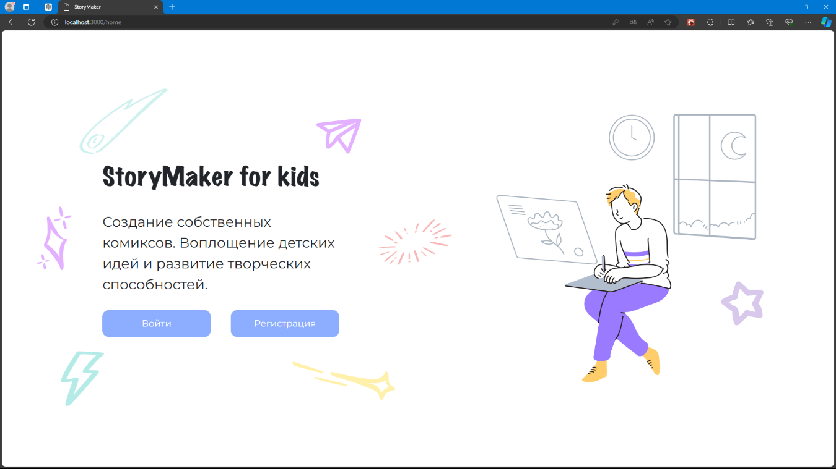
Рисунок 1 – Дизайн стартовой страницы
Таким образом, дизайн интерфейса платформы «StoryMaker удобен и привлекателен, что позволяет создать комфортные условия для проявления креативности у детей. Дружелюбный интерфейс и грамотная навигация облегчают работу с сервисом, что делает его понятным и интересным для маленьких пользователей и облегчает реализацию их навыков.
  - Сравнительный анализ конкурентных платформ
В рамках данной работы выполняется сравнительный анализ в области веб-редакторов для графики и анимации. Цель анализа – определение перечня ключевых функциональных возможностей и преимуществ разрабатываемого проекта «StoryMaker» по сравнению с имеющимися аналогами данного типа программного обеспечения.
Данный сравнительный анализ включает в себя определённые критерии.
«Целевая аудитория» определяет возраст конечных пользователей, на которых ориентированы рассматриваемые платформы. «Тип графики» определяет поддерживаемые платформами форматы графики, а именно растровые или векторные. Характеристика «Инструменты для рисования» оценивает наличие и разнообразие инструментов для создания и редактирования изображений. Следующий критерий под названием «Анимационные возможности» анализирует поддержку анимации на каждой из платформ. «Платформа» рассматривает доступность платформы на различных устройствах и операционных системах, а «Пользовательский интерфейс» оценивает удобство и понятность интерфейсов. «Порог вхождения» измеряет сложность начала работы с платформой для новых пользователей. Последний критерий – это «Восстановление данных для последующего редактирования». Он определяет возможность сохранения проектов с целью их последующего редактирования.
Исследуемые платформы:
- StoryMaker
- Tux Paint
- Kid Pix
- Vectr
- SVGator
Каждая платформа оценивается по установленным критериям для определения её сильных и слабых сторон в контексте применения в образовательной среде.

Таблица 1 – Сравнительный анализ веб-редакторов для графики и анимации
Критерий | StoryMaker | Tux Paint | Kid Pix | Vectr | SVGator
Целевая аудитория | Дети младшего и среднего возраста | Дети младшего возраста | Дети младшего возраста | Подростки и взрослые | Дизайнеры, разработчики
Тип графики | Растровый/  векторный | Растровый | Растровый | Векторный | Векторный
Инструменты рисования | Кисти, фигуры, шаблоны, базовые векторные инструменты | Кисти, спрайты и шаблоны | Разнообразные кисти и шаблоны | Базовые векторные инструменты | Профессиональные векторные инструменты
Анимационные возможности | Да | Нет | Нет | Нет | Да
Платформа | Веб | Настольные ОС | Веб и настольные ОС | Веб | Веб
Пользовательский интерфейс | Простой, яркий и дружелюбный | Простой, яркий | Нагроможденный, яркий | Минималистичный | Профессиональный
Порог вхождения | Низкий | Низкий | Низкий | Средний | Высокий
Восстановление данных для последующего редактирования | Да | Нет | Нет | Нет | Нет
Из представленной таблицы видно, что «StoryMaker», «Tux Paint» и «Kid Pix» ориентированы на детей младшего и среднего возраста. Значит, данные платформы подходят для детей. В то же время «Vectr» и «SVGator» нацелены на подростков и взрослых, включая профессионалов и разработчиков. Это говорит о том, что на данных платформах более сложный набор инструментов и возможностей, что не подходит для начинающих пользователей.
Рассмотрим следующую характеристику. Растровая графика подходит для проектов, где важна детализация и цветовая насыщенность, но они могут быть менее масштабируемыми по сравнению с векторными изображениями. Поэтому такие платформы, как «Vectr», «SVGator» и «StoryMaker» имеют значительные преимущества по сравнению с другими решениями.
Проект «StoryMaker» предлагает базовые векторные инструменты, которые подойдут большинству начинающих в то время, как у «SVGator» профессиональные инструменты, что больше подходит для продвинутых и опытных пользователей. «Tux Paint» и «Kid Pix» представляют разнообразные, простые и игровые инструменты. Это делает их идеальными для совсем юных пользователей, но возникают ограничения для выполнения более сложных задач.
Разберем анимационные возможности представленных веб-редакторов. У «StoryMaker» и «SVGator» расширенные анимационные возможности, и это делает их отличным выбором для проектов, которые требуют динамического контента. С другой стороны, отсутствие таких возможностей, как в «Tux Paint» и «Kid Pix» ограничивает их использование.
Если рассматривать интерфейс, то «StoryMaker» и «Tux Paint» предлагают простоту, яркость и понятность, что делает их идеальными для детей. Более минималистичный, строгий и профессиональный интерфейс может показать более высокий порог вхождения для новых пользователей.
Исходя из сравнительного анализа можно сделать вывод о том, что проект «StoryMaker» имеет преимущество в сегменте образовательных платформ для детей перед другими платформами, поскольку он имеет низкий порог вхождения и позволяет восстанавливать данные для дальнейшего редактирования. Кроме того, «StoryMaker» также предлагает разнообразную функциональность, тем самым расширяя возможности пользователей по созданию динамичных и интерактивных компонентов. Эти аспекты подчеркивают его уникальность и образовательную ценность платформы.
Отдельно проведем сравнительный анализ «StoryMaker» (Web) и «StoryMaker» (MS-DOS). Приложение, разработанное в рамках этого проекта, представляет собой обновленную и более современную версию классического приложения «StoryMaker» для MS-DOS.
Рассмотрим ключевые различия и улучшения между оригинальной программой и современным веб-приложением, а также проследим, как за время эволюционировали используемые технологии, функциональность и пользовательский опыт.
Таблица 2 – Сравнительный анализ «StoryMaker и «StoryMaker» (MS-DOS)
Критерий | StoryMaker (Web) | StoryMaker (MS-DOS)
Платформа | Web | MS-DOS
Тип графики | Растровая/векторная (Canvas и SVG) | Растровая (VGA)
Инструменты рисования | Кисти, фигуры, шаблоны, базовые векторные инструменты | Кисти, спрайты и шаблоны
Анимационные возможности | Поддержка сложных анимаций с использованием CSS Keyframes | Простые анимации
Обмен данными и интеграция с сервером | Сохранение данных и проектов через сервер | Локальное сохранение данных
Разберем подробнее каждый критерий сравнительного анализа.
Современная версия StoryMaker представляет собой веб-приложение, позволяющее работать с доступом в Интернет и браузером. Таким образом, его можно с комфортом использовать, поскольку он может создавать и редактировать свои проекты онлайн без необходимости установки дополнительного программного обеспечения. С другой стороны, оригинальный StoryMaker работал под операционной системой MS-DOS, тем самым ограничивая её использование на старых ПК и требуя определенных технических знаний для установки и эксплуатации. Это сужало аудиторию и делало программу менее доступной для широкой публики.
Современная версия использует как растровую графику через Canvas, так и векторную графику через SVG. Это позволяет создавать детализированные и качественные изображения, а также обеспечивает удобство редактирования графических элементов. Векторная графика позволяет масштабировать изображения без потери качества, что особенно важно в анимации. Первоначальная программа поддерживала только растровую графику в формате VGA, что в свою очередь ограничивало качество и детализацию изображений.
Современная версия поддерживает сложные анимации с использованием ключевых кадров, что позволяет создавать динамичные и интерактивные визуальные эффекты. Пользователям предоставляются новые возможности в создании мультимедийных историй, и это способствует развитию навыков анимации. Оригинал имел простые анимационные возможности, ограниченные техническими ресурсами того времени, что значительно уменьшало потенциал для создания интерактивных и динамичных историй.
Веб-приложение обеспечивает возможность сохранения и загрузки данных проектов через сервер. Это обеспечивает доступность данных, безопасность информации и позволяет пользователям продолжать работу над проектами на любом устройстве в любое время и обеспечивает удобное хранение созданных файлов. В оригинальной версии данные хранились локально, что подразумевало отсутствие возможности обмена данными или продолжительности жизни одних данных. Например, пользователи могут потерять свою работу из-за падения системы или ее неработоспособности без использования каких-либо резервных копий.
Таким образом, современная версия для Web значительно превосходит оригинальную программу для MS-DOS. Использование современных технологий, таких как Canvas и SVG для графики, CSS Keyframes для анимаций и серверные решения для сохранения данных, делает новое приложение более мощным, гибким и удобным в использовании. Благодаря этим улучшениям веб-версия «StoryMaker» становится идеальным инструментом для обучения и развития детей в области графического дизайна и анимации.
- Используемые технологии программного комплекса графического и анимационного редактора
В данной главе представлен детальный обзор технологий, использованных для разработки клиентской части программного комплекса веб-приложения «StoryMaker», который включает в себя графические и анимационные редакторы, специально адаптированные для детей. Выбор технологического стека был обусловлен необходимостью создания гибкого, масштабируемого и интуитивно понятного интерфейса, который бы мог удерживать интерес молодых пользователей и обеспечивать им удобство использования.
Ключевыми технологиями, выбранными для реализации этой задачи, являются JavaScript для общей логики приложения, фреймворк React.js для построения динамического пользовательского интерфейса, MobX для управления состоянием приложения, а также библиотека axios для взаимодействия с серверной частью. Для отрисовки графических элементов и создания анимаций используются возможности JavaScript в сочетании с Canvas и SVG.
В разделах главы представлены обоснования выбора каждой технологии, описаны их ключевые характеристики и преимущества, которые они принесли в разработку «StoryMaker».
  - Выбор frontend-технологий
В данном разделе представлены основные технологии для разработки интерфейса данного программного комплекса и обоснован их выбор с точки зрения функциональных возможностей и удобства использования.
    - Использование React.js и чистого JavaScript
В проекте «StoryMaker», ориентированном на создание графических и анимационных редакторов для детей, ключевым решением стал выбор React.js в качестве основного фронтенд-фреймворка [2]. Он обеспечивает динамичное взаимодействие в приложении, что критически важно для создания интерактивных и понятных пользовательских интерфейсов. Эффективность React.js, особенно в управлении состояниями и виртуальном DOM, позволяет приложению мгновенно реагировать на действия пользователя, что делает обучение и творчество более захватывающими и менее стрессовыми для молодых пользователей.
Дополнительно, использование чистого JavaScript для непосредственного управления элементами на холстах Canvas и SVG позволяет разработчикам иметь прямой и гибкий контроль над всем процессом отрисовки и анимации [3]. Это решение исходит из необходимости максимальной оптимизации процессов взаимодействия с графическими элементами, обеспечивая высокую производительность и минимальные задержки, что критически важно для создания эффективного обучающего окружения для детей.
    - Использование Canvas в графическом редакторе
HTML5 Canvas — это компонент HTML, который предоставляет пространство для рендеринга графики на веб-страницах средствами JavaScript [4]. Canvas предлагает разнообразные API для создания и манипуляции двумерной графикой, что позволяет разработчикам реализовать комплексные визуальные эффекты и интерактивные графические элементы. Эта технология особенно ценится за свою гибкость и высокую производительность, поскольку исполнение графических операций происходит непосредственно в браузере пользователя без дополнительных зависимостей от сторонних библиотек или фреймворков.
В рамках дипломной работы графический редактор платформы «StoryMaker» использует Canvas для создания растровых изображений. Данная технология позволяет детям легко и интуитивно взаимодействовать с инструментами рисования, предоставляя мгновенную обратную связь и визуализацию их творческих процессов. Такой подход стимулирует интерес и удерживает внимание детей.
Разные методы Canvas API предоставляют возможность рисовать различные фигуры, включая прямые линии, круги и многоугольники, которые можно легко настраивать и комбинировать для создания сложных графических композиций. Эти возможности поддерживают развитие визуального восприятия у молодых пользователей.
Таким образом, использование Canvas в проекте не только обогащает функциональные возможности приложения, но и обеспечивает мощную основу для создания образовательных инструментов, адаптированных для детского восприятия. Это, в свою очередь, подчеркивает значимость данной технологии в контексте развития современных образовательных веб-приложений.
    - Использование SVG в анимационном редакторе
Масштабируемая векторная графика (SVG) представляет собой XML-основанный формат изображений, используемый для определения двумерной графики с поддержкой интерактивности и анимации [5].
В контексте анимационного редактора платформы «StoryMaker», SVG используется для создания и анимации векторных изображений. Эта технология выбрана из-за своей способности точно описывать геометрические формы и обеспечивать гладкую анимацию этих форм с использованием встроенных средств CSS и JavaScript [6]. SVG обладает уникальными возможностями для анимации, такими как изменение форм, перемещение по определенным траекториям и морфинг, что позволяет создавать более сложные и интерактивные визуальные эффекты, чем те, которые можно достичь с использованием традиционных методов или более простых графических форматов.
    - Создание анимаций с использованием CSS Keyframes
CSS Keyframes — это инструмент для создания анимаций в веб-разработке, позволяющий определить последовательность стилей, которые должны применяться к элементам в определенные моменты времени [7]. Этот механизм позволяет анимировать любые CSS-свойства элементов, такие как позиция, поворот, размер и многие другие, обеспечивая плавный переход между заданными состояниями.
Принцип работы CSS Keyframes можно описать следующим образом: задается блок @keyframes, в котором указывается последовательность стилей, применяемых к элементам в разные моменты времени. Эти моменты задаются в процентном выражении от общей продолжительности анимации, начиная от 0% (начало анимации) до 100% (конец анимации).
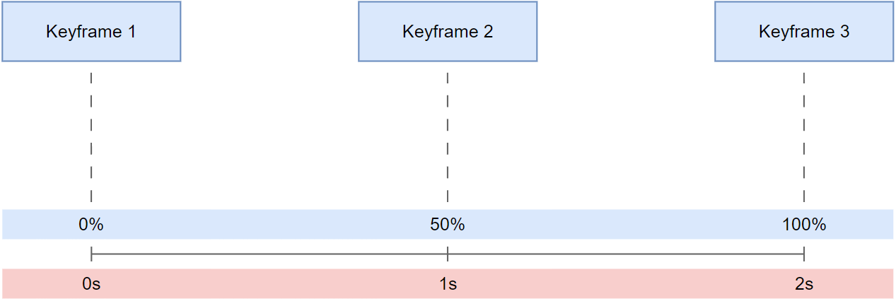
Рисунок 2 – Принцип работы CSS Keyframes
Анимация, определённая с помощью @keyframes, применяется к элементу через свойство animation. Это свойство позволяет задать длительность анимации, тип временной функции (например, линейная или ускоренная), количество повторений и другие параметры управления анимацией.
В контексте анимационного редактора платформы «StoryMaker», CSS Keyframes используется для создания динамичных визуальных эффектов, таких как вращение, масштабирование, перемещение и морфинг объектов. Эта технология была выбрана из-за её способности точно контролировать временную шкалу анимации и её высокой производительности, что критически важно для интерактивных приложений, ориентированных на образовательный процесс детей.
  - Управление состоянием приложения
MobX — это библиотека для управления состоянием в приложениях JavaScript, которая предлагает реактивное программирование через простой и понятный API [8]. Основная идея MobX заключается в обеспечении автоматического отслеживания зависимостей между состоянием приложения и его поведением, что позволяет разработчикам сосредоточиться на бизнес-логике, минимизируя заботы о связывании данных и интерфейса.
MobX работает на принципе прозрачного реактивного программирования, где изменения в "наблюдаемых" данных (observables) автоматически вызывают обновление "вычисляемых значений" (computeds) и "реакций" (reactions), которые зависят от этих данных. Это достигается с помощью механизма виртуального отслеживания изменений, который оптимизирует процесс обновления пользовательского интерфейса, обеспечивая высокую производительность даже при сложных зависимостях и большом объеме данных.
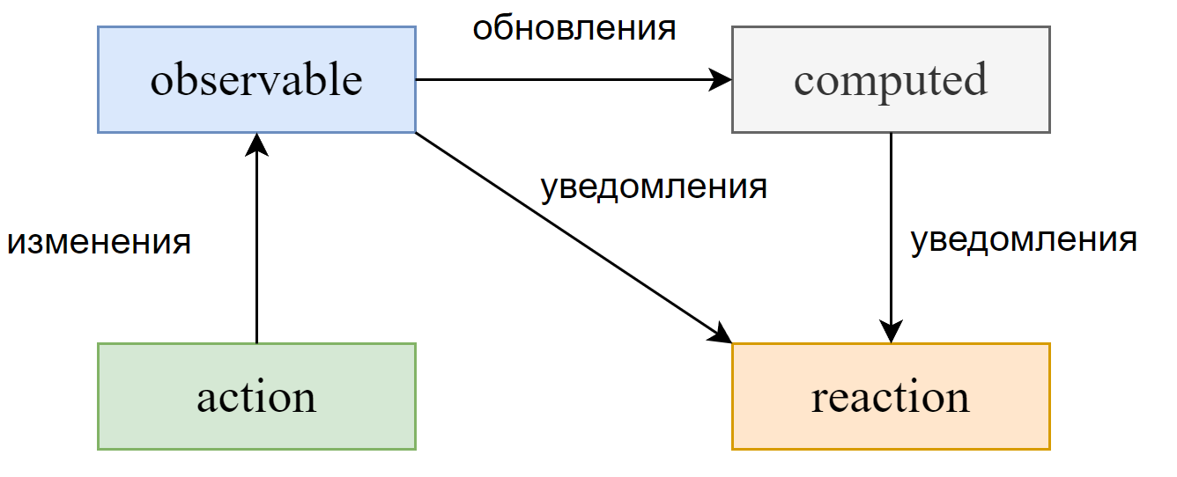
Рисунок 3 – Принцип работы MobX
Observer из mobx-react-lite является высокоуровневым компонентом, который автоматически отслеживает использование наблюдаемых данных в своем рендере и перерисовывает компонент, когда эти данные изменяются [9]. Это уменьшает необходимость вручную подписываться на изменения состояния и обновлять компоненты.
Применение MobX в данном проекте обусловлено следующими ключевыми факторами. Рассмотрим некоторые из них. Во-первых, MobX обеспечивает автоматическое и эффективное перерисовывание компонентов при изменении состояния, что критически важно для интерактивных приложений, где отзывчивость интерфейса напрямую влияет на пользовательский опыт.
Также данная библиотека позволяет легко управлять состоянием приложения, предлагая простой API для определения и изменения состояния, что делает код чище, более понятным и легким.
MobX подходит для проектов любого размера, обеспечивая надежное и масштабируемое решение для управления состоянием, что делает его идеальным выбором для «StoryMaker», где может потребоваться управление большим количеством анимационных данных и инструментов.
Использование MobX значительно улучшает структурирование и управление сложными аспектами состояния приложения, позволяя сосредоточиться на создании качественного пользовательского опыта. Это не только повышает эффективность разработки, но и гарантирует, что приложение остается отзывчивым и стабильным, независимо от сложности анимаций или объема обрабатываемых данных.
  - Обмен данными и интеграция с сервером
Эффективный обмен данными и интеграция с сервером являются ключевыми аспектами разработки современных веб-приложений, обеспечивая сохранение, загрузку и синхронизацию данных между клиентом и сервером. В рамках проекта «StoryMaker» данные, относящиеся к графическим и анимационным редакторам, должны быть надежно сохранены на сервере для последующего восстановления и редактирования. Для этой цели в проекте используется библиотека axios, которая обеспечивает удобный и мощный интерфейс для отправки HTTP-запросов [10].
Библиотека axios была выбрана для реализации функций обмена данными благодаря её простоте, гибкости и возможности обработки HTTP-запросов. Она позволяет легко отправлять запросы на сервер, обрабатывать ответы и управлять ошибками, что критически важно для надежной работы приложения. Также axios полностью поддерживает промисы, что позволяет писать асинхронный код более читабельно и управляемо.
Таким образом, интеграция axios в проект «StoryMaker» способствует надежному и эффективному обмену данными между клиентом и сервером, обеспечивая сохранение и восстановление графических и анимационных данных.
- Разработка клиентской части программного комплекса графического и анимационного редактора
В данной главе выпускной квалификационной работы описывается процесс разработки клиентской части программного комплекса графического и анимационного редактора для детей в среде Web. Данный комплекс, разработанный в рамках проекта «StoryMaker», предоставляет пользователям инструменты для создания и редактирования графических и анимационных элементов. Разработка ориентирована на детей, что предъявляет особые требования к удобству использования и доступности интерфейса.
  - Архитектура приложения
В данном разделе рассмотрим архитектуру клиентской части программного комплекса графического и анимационного редактора для детей в среде Web. Она включает в себя несколько логических уровней, каждый из которых отвечает за свою определенную функциональность: презентационный уровень, уровень маршрутизации, уровень компонентов и уровень состояния. Каждому из этих уровней отведена своя роль в процессе отображения и управления данными на клиенте.
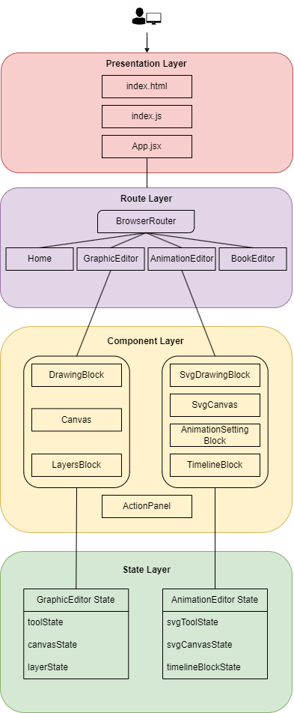
Рисунок 4 – Архитектура клиентской части программного комплекса
Уровень презентации, связанный с начальной загрузкой и базовой структурой приложения, включает в себя файлы index.html, index.js и App.jsx.
Файл index.html имеет вид базового шаблона HTML, в который будут вноситься изменения React-приложения. Он содержит корневой элемент <div id="root"></div>, который является отображением отрисовки во всем приложении React. Сущность файла index.js заключается в том, что он служит начальной точкой для нашего приложения. В этом файле мы настраиваем реакт-приложение.
App.jsx является корневым компонентом приложения, который включает в себя все остальные компоненты. Он определяет базовую структуру пользовательского интерфейса.
Архитектура клиентской части имеет специальный модуль маршрутизации – это одно из его основных положений. Он обеспечивает управление навигацией внутри приложения, чтобы пользователи могли перемещаться между различными страницами без необходимости перезагрузки браузера. В данном проекте используется библиотека react-router-dom для решения задач маршрутизации [11].
Маршрутизация состоит из нескольких компонентов и концепций, без которых она не работает [см. Приложение В].
Основным компонентом является BrowserRouter, который охватывает все приложение. Он может определять маршруты, которые будут управлять отображением различных компонентов по разным URL-адресам.
Компонент Routes используется для группировки всех маршрутов в приложении. Он определяет сопоставления между URL-адресами и компонентами, которые должны отображаться для этих URL-адресов. Каждый маршрут включает путь и элемент, который необходим, если путь совпадает.
Компонент Navigate используется для перенаправления пользователей на другой маршрут. Это полезно для управления доступом к различным частям приложения, например для перенаправления неавторизованных пользователей на страницу входа.
Уровень маршрутизации работает в тесном взаимодействии с другими уровнями на стороне клиента, такими как Navbar, Home, GraphicEditor, AnimationEditor, BookEditor, которые определяются на этом уровне, обеспечивая взаимодействие с пользователем. Компоненты маршрута содержат логику и интерфейс для выполнения различных задач, таких как редактирование графики и анимации.
Чтобы правильно проектировать клиентскую часть, необходимо понимать, как взаимодействуют данные на уровне пользовательского интерфейса с серверной частью. Клиент взаимодействует с сервером в соответствии с шаблонной структурой MVC (Model-View-Controller) [12].
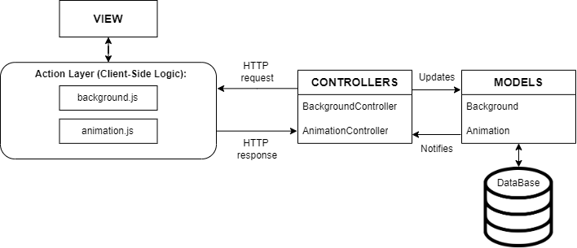
Рисунок 5 – Схема взаимодействия данных на уровне пользовательского интерфейса с серверной частью приложения
В данной архитектуре модель отвечает за управление данными и бизнес-логикой, представление – за предоставление данных пользователю, а контроллер отвечает за обработку входящих запросов, взаимодействие с моделями и определение, какие данные будут переданы представлению.
В приложении «StoryMaker» клиентская часть представляет собой слой View, и работает через HTTP-запросы с контроллерами серверной части.
Логика клиентской части, включающая файлы, такие как background.js и animation.js, реализует действия пользователя интерфейсе. Они могут включать создание, редактирование или удаление графических и анимационных элементов. Если пользователь выполняет какое-либо из этих действий через свой интерфейс, соответствующая функция в файле background.js илиanimation.js вызывает HTTP-запрос к серверу.
Запросы отправляются к соответствующим контроллерам серверной части, таким как BackgroundController и AnimationController. Эти контроллеры обрабатывают запросы, выполняют необходимую бизнес-логику и взаимодействуют с моделями данных для выполнения операций по созданию, обновлению или удалению данных.
Контроллеры взаимодействуют с моделями, такими как Background и Animation, которые управляют данными и взаимодействуют с базой данных.
После того, как сервер обработал эти запросы, он выбрал HTTP-ответ для клиента с результатом работы. Эта клиентская сторона получает ответ и изменяет пользовательский интерфейс в соответствии с переданными данными.
Таким образом, архитектура MVC представляет собой четкое разделение между клиентской и серверной частями приложений. Клиентская часть (View) отвечает за взаимодействие с пользователем и отправку запросов, серверная часть (Controllers) обрабатывает эти запросы и управляет данными через модели (Models), обеспечивая целостность и согласованность данных в приложении.
  - Реализация графического редактора
Данное приложение предоставляет детям множество инструментов для рисования и редактирования изображений. Фактически, графический редактор базируется на Canvas API. Произведенные в редакторе фоны сохраняются в формате PNG, и это значит, что они хорошо подходят для использования в медиапроектах. В этом разделе приводится возможность графического редактора с его компонентами, системой слоев, инструментами для создания программного обеспечения и процессами связывания всех этих элементов.
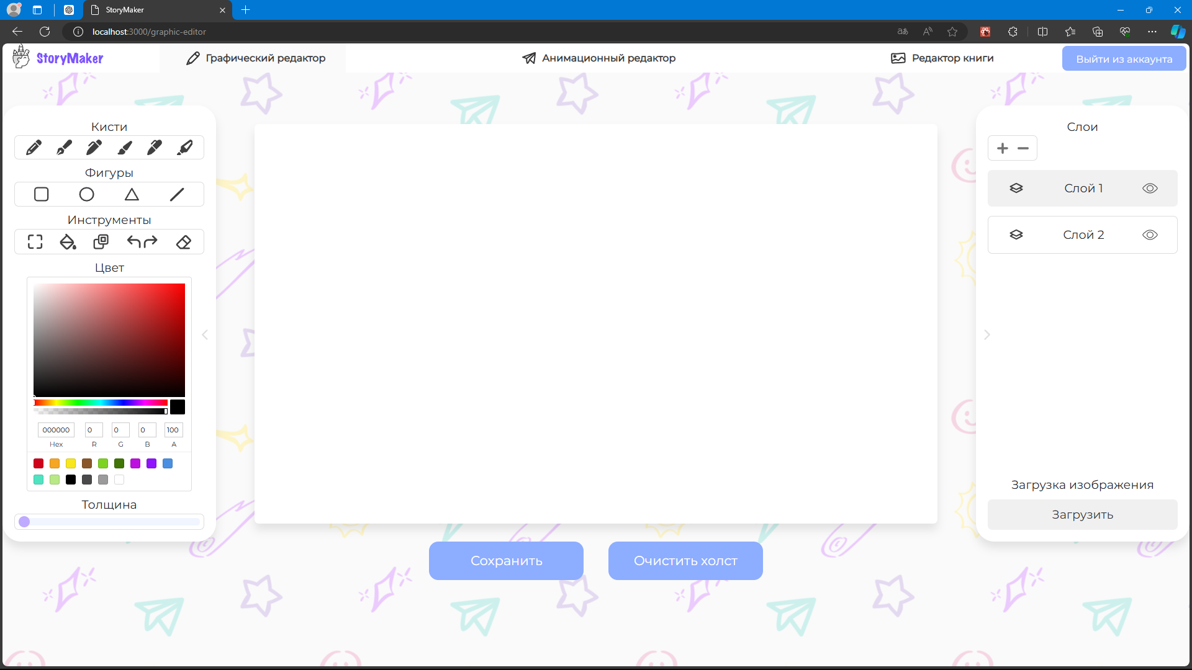
Рисунок 6 – Интерфейс графического редактора
    - Основные компоненты графического редактора
Графический редактор состоит из нескольких ключевых компонентов. Каждый из них играет определенную роль в работоспособности программы и определяет её целостность и функциональность как продукта. Самые основные – это являются панель инструментов DrawingBlock, холст Canvas, блок управления слоями LayersBlock и кнопки «Сохранить» и «Очистить холст», представляющие собой единый блок ActionPanel.
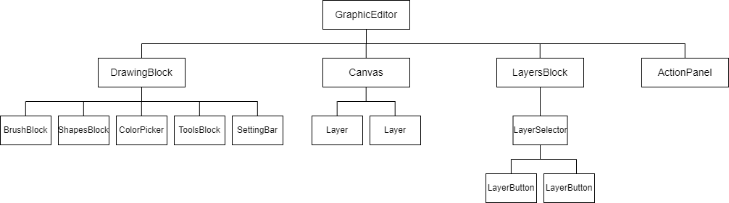
Рисунок 7 – Дерево React-компонентов графического редактора
Рассмотрим каждый компонент графического редактора отдельно.
      - Панель инструментов рисования
DrawingBlock является основным компонентом, содержащим все необходимое для создания графической работы в указанном выше приложении. Оно способствует достижению доступа к таким объектам как кисти, фигуры, инструменты выбора цветов и изменения линий. Подкомпоненты выполняют ряд действий для модернизации внешнего вида нарисованных элементов современными методами.
BrushBlock предлагает несколько видов кистей, таких как обычная кисть, карандаш, маркер, ластик и другие. Пользователь может выбрать желаемую кисть и использовать ее для рисования на холсте.
ShapesBlock содержит основные инструменты рисования фигур на Canvas. Для рисования доступны следующие геометрические фигуры: прямоугольник, круг, треугольник, линия.
ToolsBlock — это блок с инструментами редактирования, такими как выбор цветов заливки и границ, а также действия отмены и повтора.
Панель ColorPicker дает возможность пользователю выбирать и устанавливать цвета для заливки и границ. С помощью цветовой палитры можно точно настраивать оттенки. Для создания этого компонента использовалась библиотека react-color [13].
SettingBar включает в себя ползунок для настройки толщины линий.
DrawingBlock также имеет функционал для скрытия и отображения панели инструментов, что позволяет пользователю освободить рабочее пространство на экране. Кнопка для сворачивания и разворачивания панели расположена на краю компонента и обеспечивает быстрый доступ к инструментам по мере необходимости.
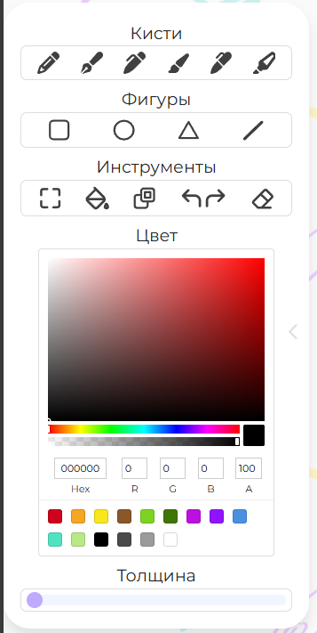
Рисунок 8 – Интерфейс панели инструментов рисования графического редактора
      - Блок управления слоями
Теперь рассмотрим панель управления слоями LayersBlock. Она позволяет добавлять и удалять слои, а также настраивать их видимость. Компонент взаимодействует с глобальным состоянием приложения через хранилище layerState для обеспечения централизованного управления слоями и их настройками. Слои используются для разделения различных элементов рисования, что позволяет пользователям независимо работать с разными частями изображения. Этот компонент предоставляет функциональность для добавления, удаления, выбора или переключения видимости слоев, а также для загрузки изображений на холст.
LayersBlock включает кнопки, которые управляют слоями и компонентами для видимости каждого слоя.
Рассмотрим более детально основные элементы блока управления слоями.
Кнопка добавления вызывает функцию, которая создает новый слой, добавляет его в массив, находящийся в хранилище состояний layerState. Этот массив хранит информацию обо всех слоях, таких как их имя, ссылка на холст, статус активности и видимости.
Кнопка удаления слоя вызывает функцию, которая отвечает за удаление текущего активного слоя. Сначала определяется индекс активного слоя, и, если слоев больше одного, активный слой удаляется.
Селектор слоев LayerSelector отображает список всех слоев и позволяет пользователям выбирать активный, на котором они будут рисовать. При нажатии на панель вызывается функция, которая устанавливает выбранный слой как активный, обновляя его статус в layerState, и устанавливает соответствующий холст в виде canvas.
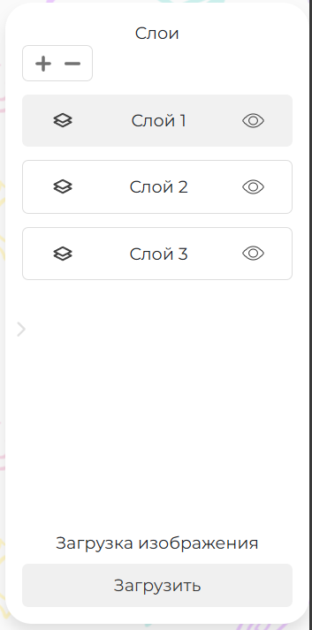
Рисунок 9 – Интерфейс панели управления слоями
Также в данном блоке присутствует кнопка добавления уже готового изображения в формате PNG на активный слой. Поэтому пользователи могут интегрировать уже готовые изображения в свои проекты.
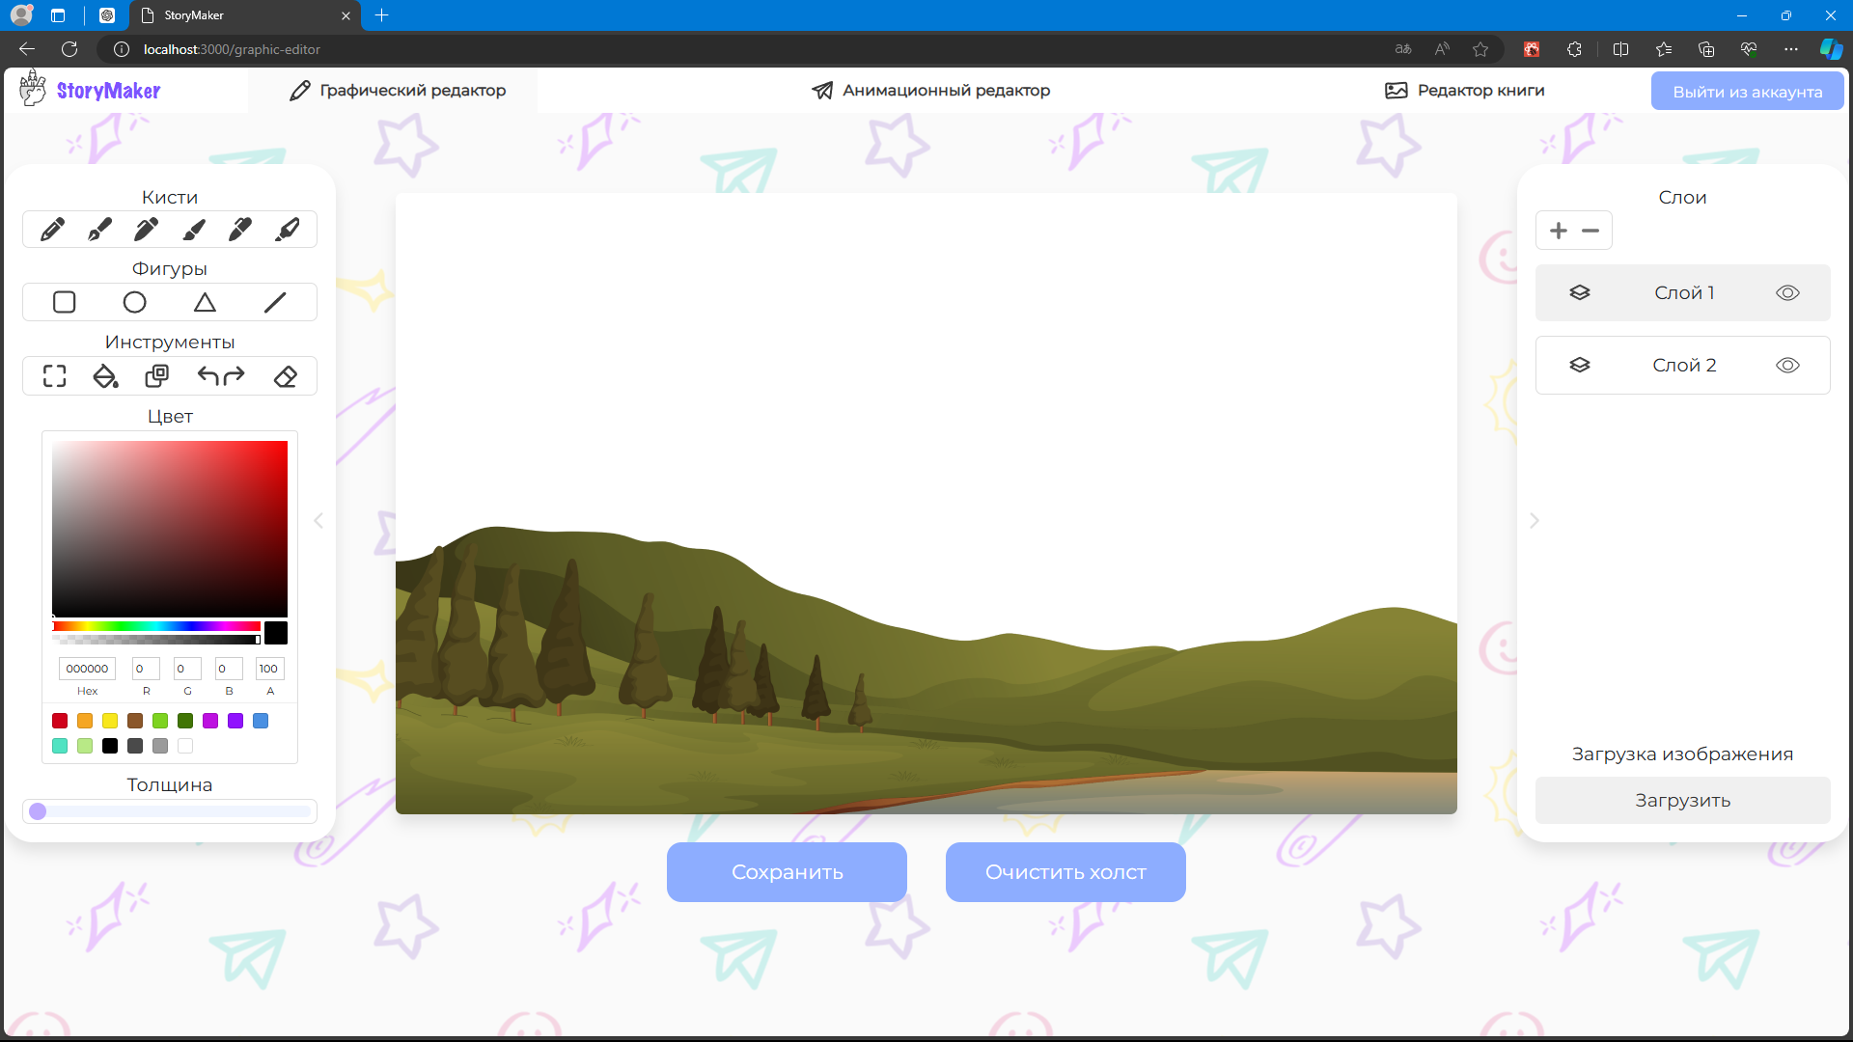
Рисунок 10 – Пример добавления готового изображения на холст
      - Холст для рисования
Компонент Canvas является центральным элементом графического редактора, представляющий из себя рабочую область для рисования. Он также отвечает за отображение нескольких слоев, каждый из которых представляет собой отдельный холст. Это решение позволяет упрощать процесс рисования и редактирования, поскольку каждый слой может быть изменен независимо от других.
Каждый слой в виде компонента Layer имеет свой идентификатор, ссылку на HTML-элемент canvas и такие свойства, как видимость и активность. Управление состоянием происходит при помощи класса layerState, где хранится информация обо всех слоях и имеются методы для их изменения.
Каждый слой имеет свой собственный контекст рисования, что позволяет независимо управлять содержимым каждого.
Само состояние элемента canvas управляется при помощи хранилища canvasState. В нем содержатся методы для установки текущего холста, управления списками, где сохраняются отмененные и повторные действия, а также сами операции отмены и повтора.

    - Реализация рисования в графическом редакторе
Рисование в графическом редакторе основано на использовании управления различными классами инструментов. Имеется широкий набор инструментов рисования, реализованных в виде отдельных классов. Каждый основан на базовом классе Tool, от которого наследуются все остальные. Его основная функция заключается в инициализации контекста рисования, управлении событиями мыши и настройке параметров рисования. Предоставляются методы для установки, такие как задание цвета заливки, обводки и текущее значение толщины линии. Эти параметры могут быть изменены в зависимости от выбранного инструмента и предпочтений пользователя.
Также в данном классе есть метод для определения текущих координат мыши на рабочей области, при этом учитываются размеры холста и его положение на странице. Это обеспечивает точное определение позиции для корректного рисования.
В конструкторе класса вызывается метод для очистки предыдущих обработчиков событий, чтобы предотвратить конфликты между различными инструментами.
Когда пользователь выбирает любой инструмент на панели инструментов, создается соответствующий экземпляр класса, и назначается текущий инструмент рисования. События мыши, такие как mousedown, mousemove и mouseup, управляют процессом рисования.
Рассмотрим работу на примере класса Highlighter, который используется в качестве рисования маркером [см. Приложение Г].
Чтобы добиться нужного эффекта, создаваемая линия представляет из себя несколько линий с небольшим смещением, создавая визуальный эффект широкой кисти.
При создании нового экземпляра Highlighter вызывается конструктор базового класса, устанавливающий контекст холста (this.ctx) и инициализирующий слушатели событий мыши.
Метод mouseDownHandler вызывается при нажатии. Он устанавливает флаг this.mouseDown в значение true и сохраняет начальную точку рисования (this.lastPoint), определяя её координаты на холсте.
Другой метод mouseMoveHandler вызывается уже при перемещении мыши на холсте. Если флаг поднят, то происходит рисование. Метод начинает новый путь (this.ctx.beginPath()) и рисует несколько параллельных линий от последней точки до текущей позиции мыши, используя метод this.ctx.lineTo(). Это создает нужный визуальный эффект.
Последний метод mouseUpHandler вызывается при отпускании мыши, устанавливая флаг в значение false, что завершает процесс рисования.
При каждом перемещении мыши, метод mouseMoveHandler рисует пять параллельных линий с небольшим смещением. Каждая начинается с последней точки рисования и заканчивается в текущей позиции мыши. После каждой линии сохраняется текущая позиция как последняя точка (this.lastPoint).
Похожим образом работают все остальные классы инструментов, предоставляя пользователям разнообразные возможности для создания яркого и интересного изображения, который потом будет использоваться в качестве фона одной из страниц истории.
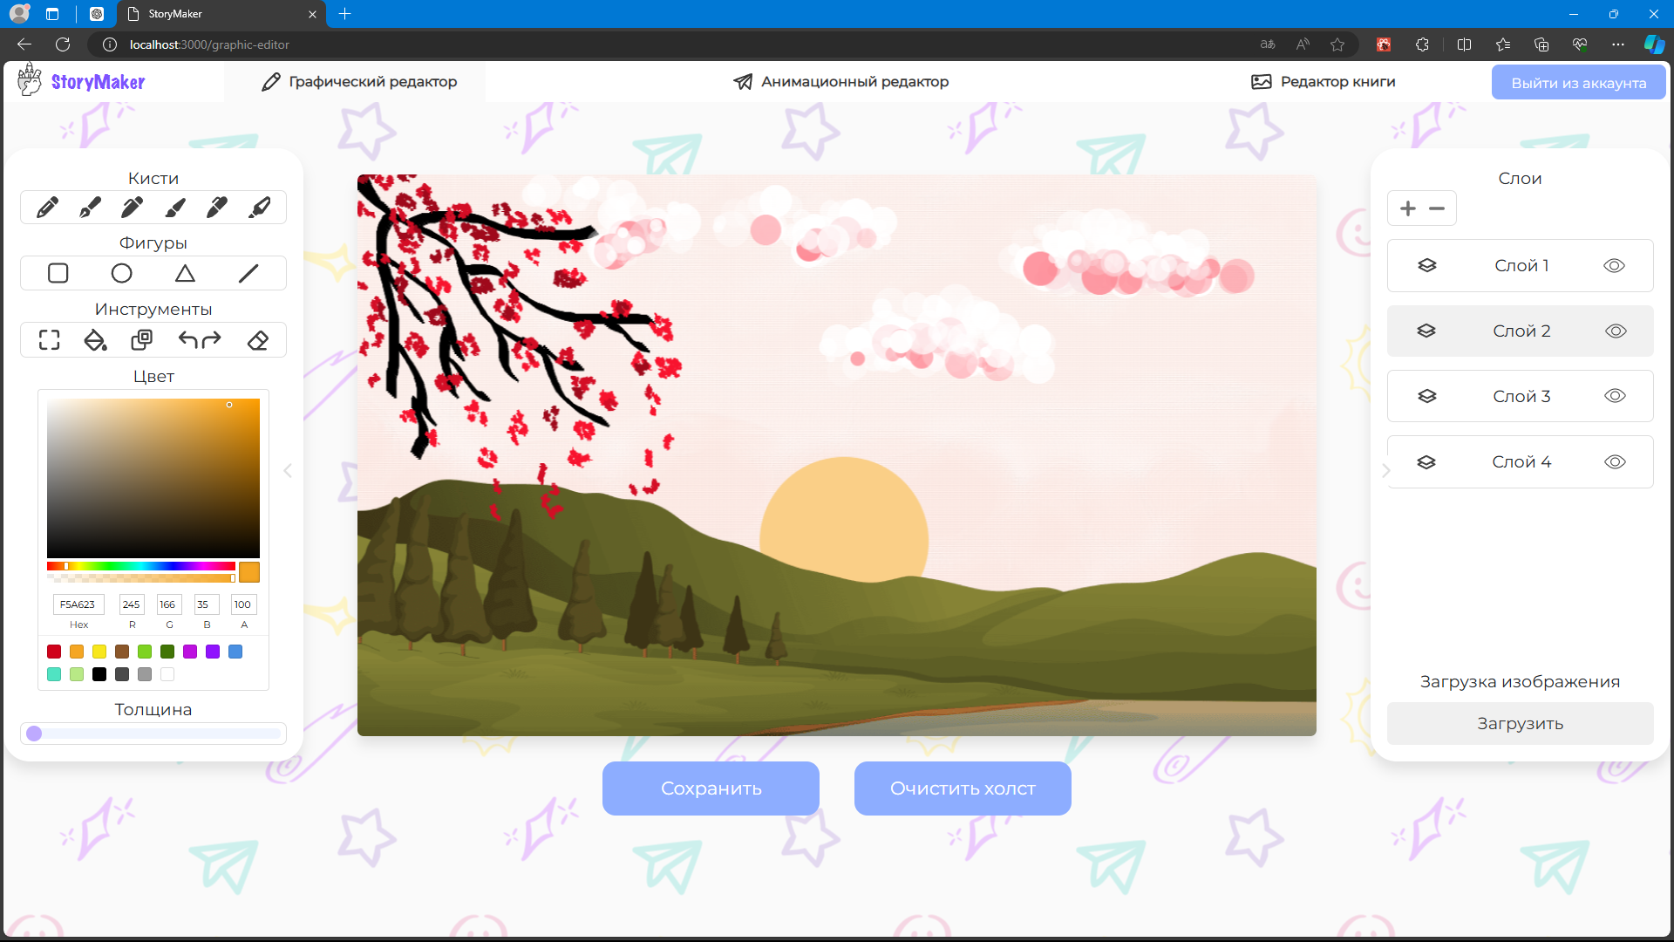
Рисунок 11 – Пример готового фона с помощью инструментов рисования
    - Работа со слоями
Рассмотрим взаимодействие LayersBlock с компонентом Canvas.
Когда пользователь добавляет новый слой, компонент создает новый объект и добавляет его в массив layers в layerState. При добавлении нового слоя создается его ссылка (референс), которая используется для манипуляций с этим слоем. Удаление происходит также через массив layers.
С помощью свойства каждого слоя можно управлять его видимостью. При нажатии на соответствующую иконку выбранный холст скрывается при помощи css-свойства «display: 'none'», который в свою очередь контролируется флагом, отвечающим за видимость.
Выбор активного слоя с помощью компонента LayerSelector обновляет состояние текущего и переключает контекст рисования на соответствующий холст. Это достигается путем установки ссылки активного холста в canvasState, что позволяет инструментам рисования получать нужный холст, в котором они будут работать.
Таким образом, компонент LayersBlock обеспечивает гибкое управление слоями в графическом редакторе, предоставляя пользователям удобные инструменты для создания, настройки и управления.
  - Реализация анимационного редактора
Анимационный редактор в рамках проекта «StoryMaker» дает возможность создавать, комбинировать и редактировать векторные элементы. Самое важное – это создание анимации и использование различных инструментов и функций, таких как установка ключевых кадров и настройка трансформаций для них, а также управление временной шкалой.
Главная цель анимационного редактора – это развить у детей творческие и вместе тем технические навыки, посредством знакомства с основами анимации. Пользователи могут рисовать различные фигуры на холсте SVG, изменять параметры и свойства, а затем создать анимацию, задавая последовательности трансформаций и временные интервалы кадров.
Интерфейс редактора разработан так, чтобы обеспечить легкий доступ ко всем необходимым инструментам и настройкам, что позволяет сразу приступить к созданию анимации без дополнительных сложностей.
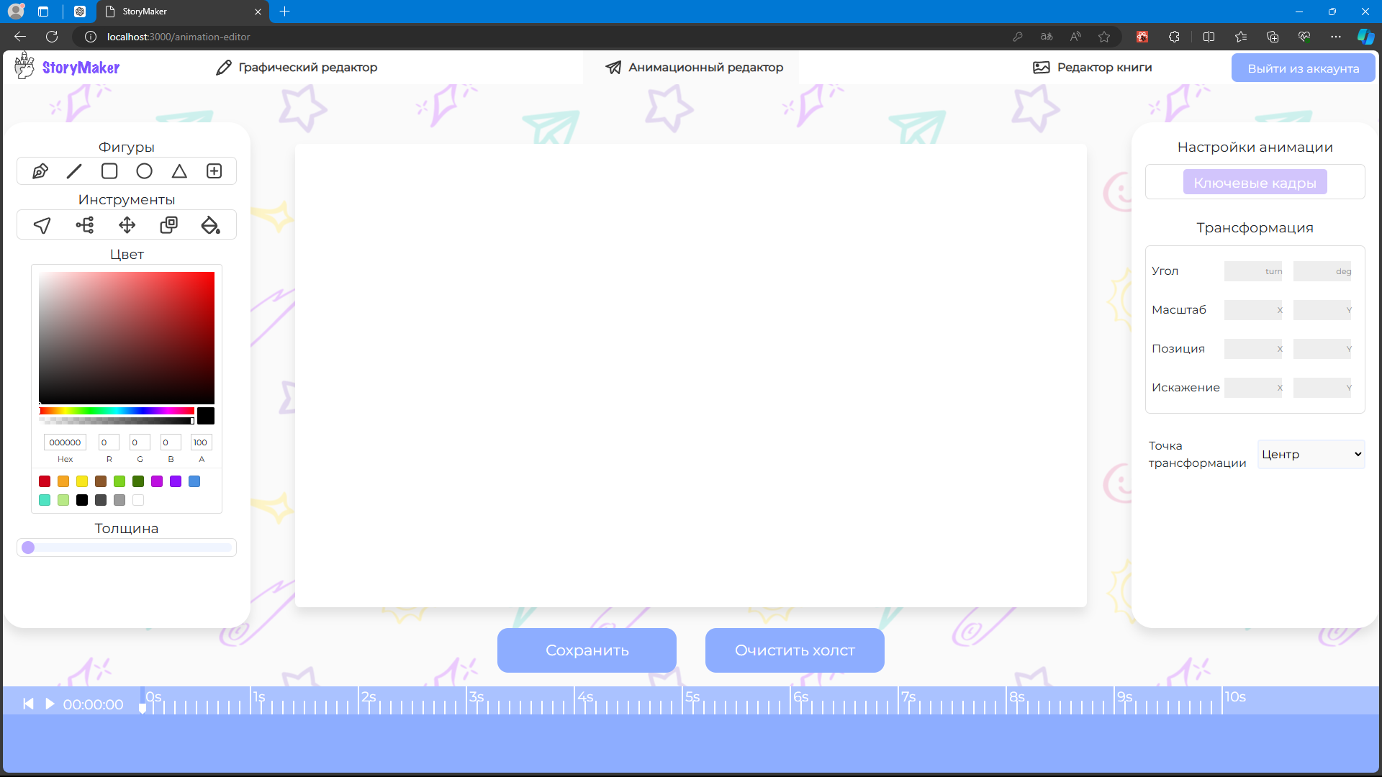
Рисунок 12 – Интерфейс анимационного редактора
    - Основные компоненты в анимационном редакторе
Анимационный редактор состоит из нескольких ключевых компонентов, которые обеспечивают его функциональность и удобство. К ним относятся панель инструментов SvgDrawingBlock, холст для рисования SvgCanvas, блок настроек анимации AnimationSettingBlock и временная шкала Timeline.
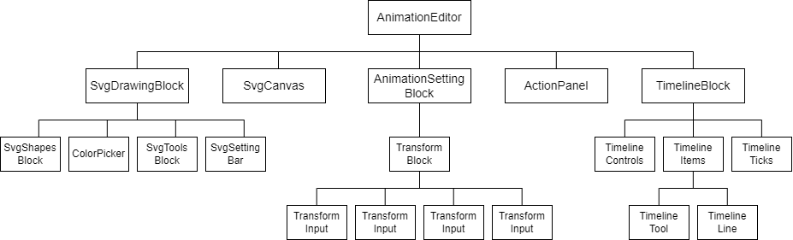
Рисунок 13 – Дерево React-компонентов анимационного редактора

      - Блок инструментов рисования
Блок инструментов рисования в анимационном редакторе схож с блоком в графическом редакторе. Он включает в себя различные инструменты, необходимые для создания и редактирования SVG-элементов.
Компонент SvgShapesBlock предоставляет набор инструментов для рисования различных фигур, таких как прямоугольники, круги, линии и многоугольники. Также на холст можно добавлять заранее подготовленные шаблоны для последующего редактирования и создания анимации.
Компонент SvgToolsBlock включает дополнительные инструменты для изменения элементов. Можно выбрать инструмент перемещения элемента по холсту, инструмент группировки, а также добавление ограничивающей рамки с ручками, при помощи которых можно изменять внешний вид фигур.
Инструменты, представленные в данном веб-редакторе, обеспечивают пользователю возможность создания и редактирования SVG-изображений, что является основой для создания динамичности и интерактивности. С помощью этих компонентов дети могут легко и без проблем создавать сложные объекты анимации, развивая свои творческие навыки и знакомясь с основами векторной графики.
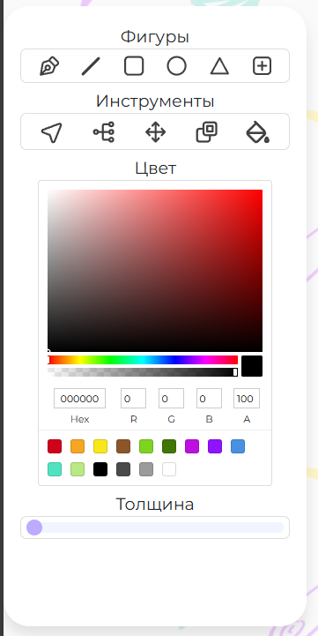
Рисунок 14 – Интерфейс панели инструментов рисования анимационного редактора
      - Холст для рисования SVG-элементов
В анимационном редакторе компонент SvgCanvas, представленный в виде SVG, играет ключевую роль в обеспечении интерактивности и гибкости работы с графическими объектами. Он отвечает за отображение нарисованных SVG-элементов.
Основной функционал реализован с использованием библиотеки React и MobX для управления состоянием. При помощи хука useRef создается ссылка на SVG-элемент, что позволяет непосредственно взаимодействовать с ним и управлять его состоянием. Важно отметить, что SVG-холст предоставляет возможность масштабируемого отображения графических элементов, что особенно полезно при работе с анимациями, где требуется высокая четкость и возможность трансформаций без потери качества.
Использование хука useEffect обеспечивает установку текущего SVG-холста в состояние хранилища, что позволяет синхронизировать состояние компонента с глобальным состоянием приложения. Это обеспечивает централизованное управление состоянием холста и упрощает взаимодействие между различными компонентами редактора.
Компонент возвращает JSX-разметку, включающую контейнер для холста и сам SVG-элемент. Атрибуты SVG задают размеры и область видимости холста, обеспечивая корректное отображение графических элементов в различных разрешениях экрана.
Таким образом, компонент SvgCanvas в анимационном редакторе не только обеспечивает основную функциональность по отображению и редактированию векторных графических элементов, но и служит важным звеном в архитектуре приложения, поддерживая интеграцию с другими компонентами и обеспечивая высокую степень интерактивности и гибкости работы.
      - Временная шкала
TimelineBlock служит для установки ключевых кадров и настройки времени продолжительности анимации. Компонент состоит из нескольких подкомпонентов: TimelineControls, TimelineItems и TimelineTicks.
TimelineControls — это подкомпонент, который представляет собой плеер и таймер.
Запуск и остановка анимации представляет из себя две основные кнопки плеера. Когда пользователь нажимает на кнопку воспроизведения, таймер начинает отсчитывать время, и начинается анимация. Внутреннее состояние таймера обновляется с помощью функции, которая вызывает обновление времени каждую десятую долю секунды. Если таймер достигает общего времени анимации, он сбрасывается на ноль и обнуляется. Время отображается в формате «минуты:секунды:миллисекунды» и обновляется в реальном времени.
Также в блоке временной шкалы отображаются все выбранные элементы для последующего применения анимации. Данная область содержит в себе название фигуры и кнопки управления ключевыми кадрами. Название можно отредактировать, а кнопки позволяют добавлять или удалять кадр. Сами ключевые кадры отображаются на временной шкале в виде иконок, представляющих собой ромб, которые можно перетаскивать для изменения времени их появления. Когда пользователь перетаскивает ключевой кадр, его позиция обновляется, и изменения сохраняются в состоянии анимации.
В верхней части панели временной шкалы есть область делений времени. Данное решение позволяет пользователю легко ориентироваться во времени анимации и устанавливать его более точно. Основные деления обозначают секунды, а малые деления — десятые доли секунды.
Также пользователь на данной шкале может установить конечное время продолжительности всей анимации, передвигая ползунок по временной шкале.
Рисунок 15 – Панель временной шкалы
      - Панель настройки анимации
Немаловажным является блок настройки анимации – AnimationSettingBlock. Его основная функция заключается в задании параметров трансформации для активного ключевого кадра.
При активации инструмента компонент отображает компонент TransformBlock. Данный блок предоставляет интерфейс с полями в вода каждого типа трансформации. угла поворота (в градусах и оборотах), масштаба (по осям X и Y), позиции (по осям X и Y) и искажения (по осям X и Y). Эти поля ввода сгруппированы в компоненты TransformInput для удобного отображения и обработки.
Обработчики событий в компоненте вызываются при изменении значений. Они обновляют локальное состояние компонента и передают новые значения в состояние хранилища, которое управляет текущими анимационными объектами.
Пользователь также может выбирать точку трансформации объекта, будь то центр, верхний левый угол, верхний правый угол, нижний левый угол или нижний правый угол. Этот выбор влияет на то, как будут применяться трансформации к объекту.
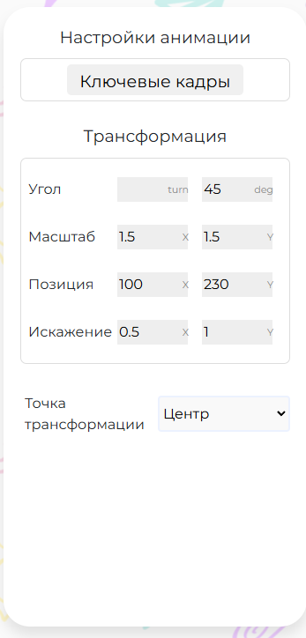
Рисунок 16 – Панель настройки анимации
Таким образом, панель настройки анимации является неотъемлемой частью редактора, с помощью которого настраивается динамичность SVG элементов. Можно удобно управлять анимацией, изменять различные параметры и сразу видеть результаты в реальном времени. Это делает редактор анимации удобным и понятным даже для детей, которые могут создавать сложные анимации с легкостью.
    - Реализация рисования и редактирования SVG-элементов
В анимационном редакторе основным способом взаимодействия с графическими элементами является рисование SVG элементов. Для этого используется библиотека svg.js, которая предоставляет удобный API для работы с SVG [14]. Она позволяет легко создавать, изменять и анимировать SVG-элементы с помощью JavaScript, обеспечивая высокую гибкость и мощные возможности для работы с векторной графикой. Процесс рисования включает выбор и настройку различных инструментов рисования, создание и изменение фигур, а также управление их атрибутами. Важнейшими компонентами для осуществления этих задач являются SvgShapesBlock, SvgToolsBlock и классы инструментов рисования.
      - Инструменты рисования
SvgShapesBlock предоставляет интерфейс для выбора инструментов рисования. Этот компонент содержит кнопки, каждая из которых соответствует определенному инструменту рисования. При нажатии на кнопку вызывается обработчик событий handleSvgToolClick, который создает экземпляр выбранного инструмента и устанавливает его в глобальное состояние svgToolState. Это состояние хранит текущий активный инструмент и управляет процессом рисования на холсте.
Инструменты для рисования являются классами, которые наследуют от базового класса. Каждый реализует методы, которые обрабатывают события мыши. Когда пользователь нажимает кнопку мыши на холсте, создается новый элемент SVG с атрибутом data-tool="true". Координаты начальной точки записываются, и элемент добавляется на холст с начальными размерами.
При перемещении мыши, если кнопка мыши удерживается нажатой, нужный метод обновляет размеры элемента в соответствии с текущими координатами курсора. Это позволяет пользователю интерактивно изменять размеры и форму элемента в процессе рисования. Когда пользователь отпускает кнопку мыши завершается процесс рисования и элемент добавляется в состояние хранилища, которое хранит все нарисованные элементы для дальнейшего управления и редактирования.
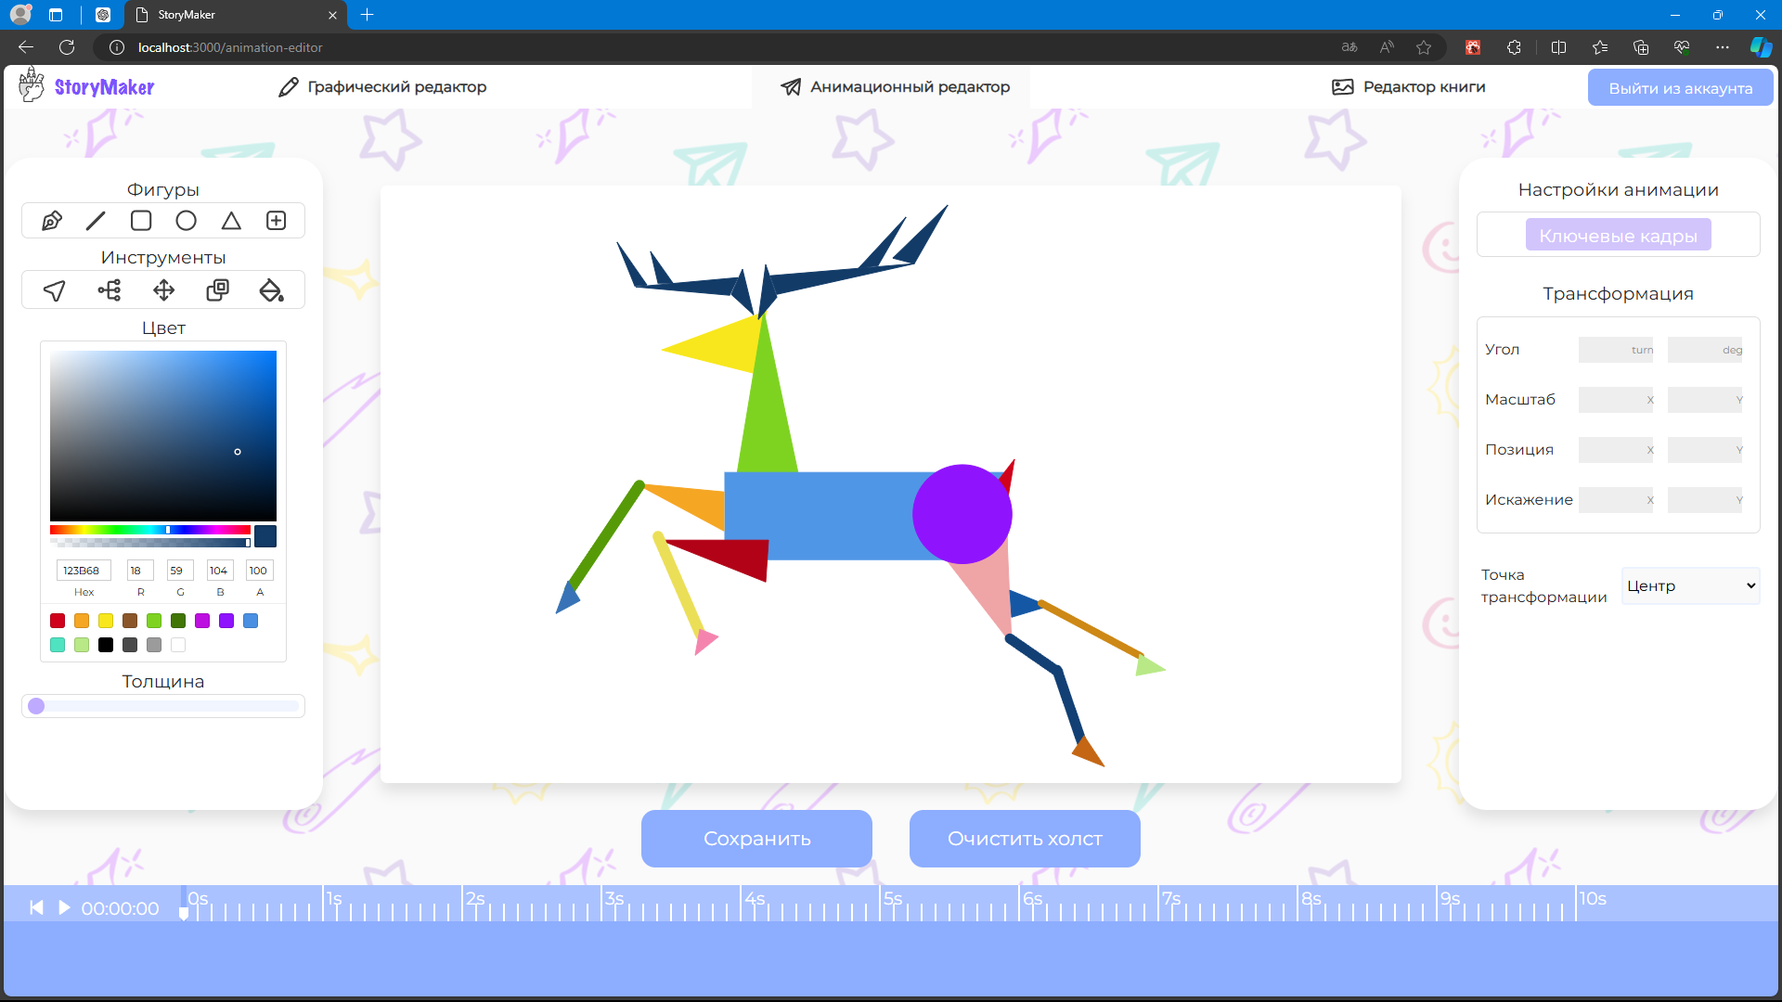
Рисунок 17 – Пример создания SVG-элементов в анимационном редакторе
SvgToolsBlock предоставляет дополнительные инструменты для модификации и управления SVG элементами. Например, пользователь может использовать инструмент перемещения элементов, или группировать несколько элементов вместе.
      - Инструмент трансформации
Инструмент трансформации обеспечивает возможность масштабирования и изменения размеров SVG-элементов. Он позволяет пользователям интерактивно изменять размеры и пропорции графических объектов на холсте.
При создании экземпляра класса инициализируются необходимые свойства и слушатели событий. В конструкторе класса создается группа элементов, которая содержит рамку и ручки для изменения размеров. Эта группа добавляется на SVG-холст, что позволяет визуально выделять и изменять выбранные элементы.
При нажатии на SVG-элемент, у которого есть атрибут data-tool="true", инструмент определяет, что элемент выбран.
При перемещении мыши над ручкой изменения размеров вызывается метод, который обновляет размеры ограничивающего прямоугольника элемента в соответствии с перемещением мыши. При этом рассчитываются новые координаты и размеры, обновляются координаты ручек и линии рамки. Элемент масштабируется с использованием SVG-трансформации transform, обеспечивая плавное изменение размеров [15].
Когда кнопка мыши отпускается, инструмент завершает процесс масштабирования, сбрасывая флаги и завершая обновление элементов.
Также при помощи данного инструмента можно удалять выбранный элемент нажатием на клавишу «Delete».
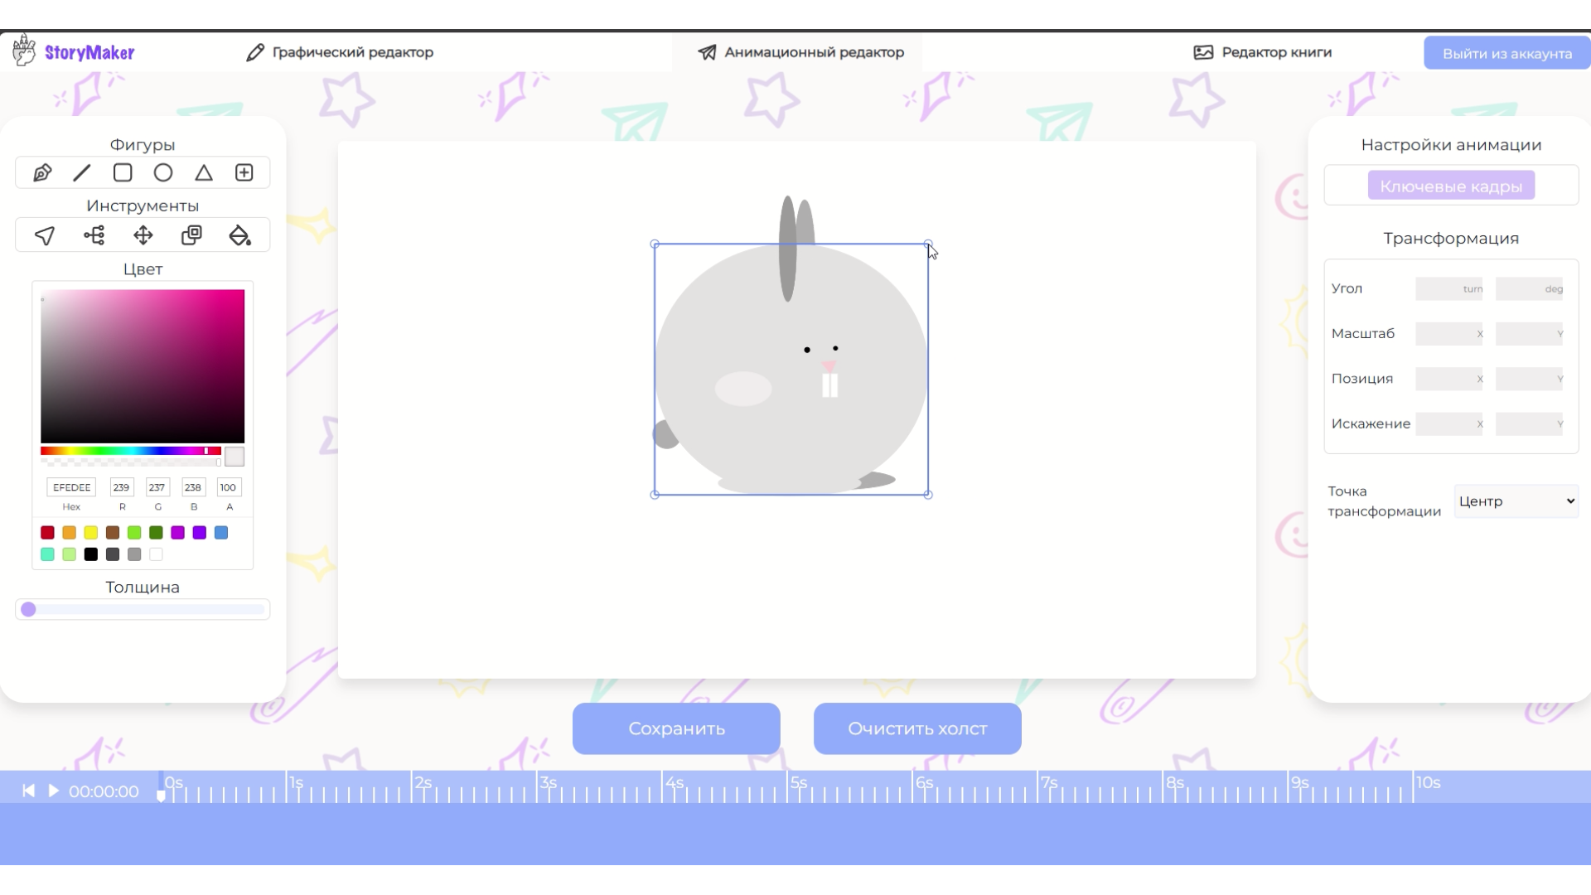
Рисунок 18 – Применение инструмента «Трансформация»
      - Инструмент перемещения
Инструмент перемещения, реализованный при помощи класса Mover, позволяет пользователю легко и точно изменять положение выбранных графических объектов.
Основной принцип работы инструмента перемещения заключается в следующем: при нажатии на SVG элемент его начальные координаты сохраняются. Они используются для отслеживания смещения элемента при перемещении мыши. В это время, если кнопка мыши удерживается нажатой и выбран элемент, инструмент рассчитывает новые координаты элемента, исходя из разницы между текущими и начальными координатами. Это смещение добавляется к текущим координатам элемента, что позволяет обновить его положение на холсте. Для следующего события перемещения начальные координаты обновляются, что дает плавное и точное изменение положения на рабочей области.
При отпускании кнопки мыши инструмент завершает процесс перемещения, сбрасывая флаг нажатия и очищая выбранный элемент. Это предотвращает дальнейшие нежелательные передвижения и обеспечивает корректное завершение операции.
      - Инструмент группировки
Инструмент группировки Group является важной функцией анимационного редактора, позволяя пользователям объединять несколько SVG-элементов в одну группу для их совместного редактирования и перемещения. Этот инструмент позволяет создавать новые комбинации и управлять ими эффективно, что упрощает процесс создания анимаций, содержащих множество элементов.
Работа инструмента начинается с его инициализации, которая включает создание группы внутри SVG-холста и настройку необходимых слушателей событий. В конструкторе класса Group создается новая группа, которая служит контейнером для объединяемых элементов и позволяет применять операции ко всем элементам одновременно.
При нажатии на элемент внутри холста инструмент проверяет наличие атрибута data-tool="true", чтобы убедиться, что объект подходит для группировки. Если элемент удовлетворяет этому условию, он добавляется в группу. Вместе с этим создается прямоугольник, который визуально выделяет выбранную фигуру. Это важно для понимания структуры группировки. В случае необходимости отмены выделения всех элементов инструмент предоставляет эту возможность при нажатии клавиши Esc. Это реализуется с помощью обработчика событий клавиатуры.
Таким образом, инструмент группировки Group эффективный способ объединения и управления SVG-элементами на холсте.
    - Реализация анимации в анимационном редакторе
CSS Keyframes позволяют задавать промежуточные состояния анимации, что делает переходы между ними плавными и приятными для восприятия. В анимационном редакторе класс KeyFrameManager обеспечивает удобный интерфейс для управления. Дети могут легко устанавливать и изменять параметры анимации через удобные элементы интерфейса.
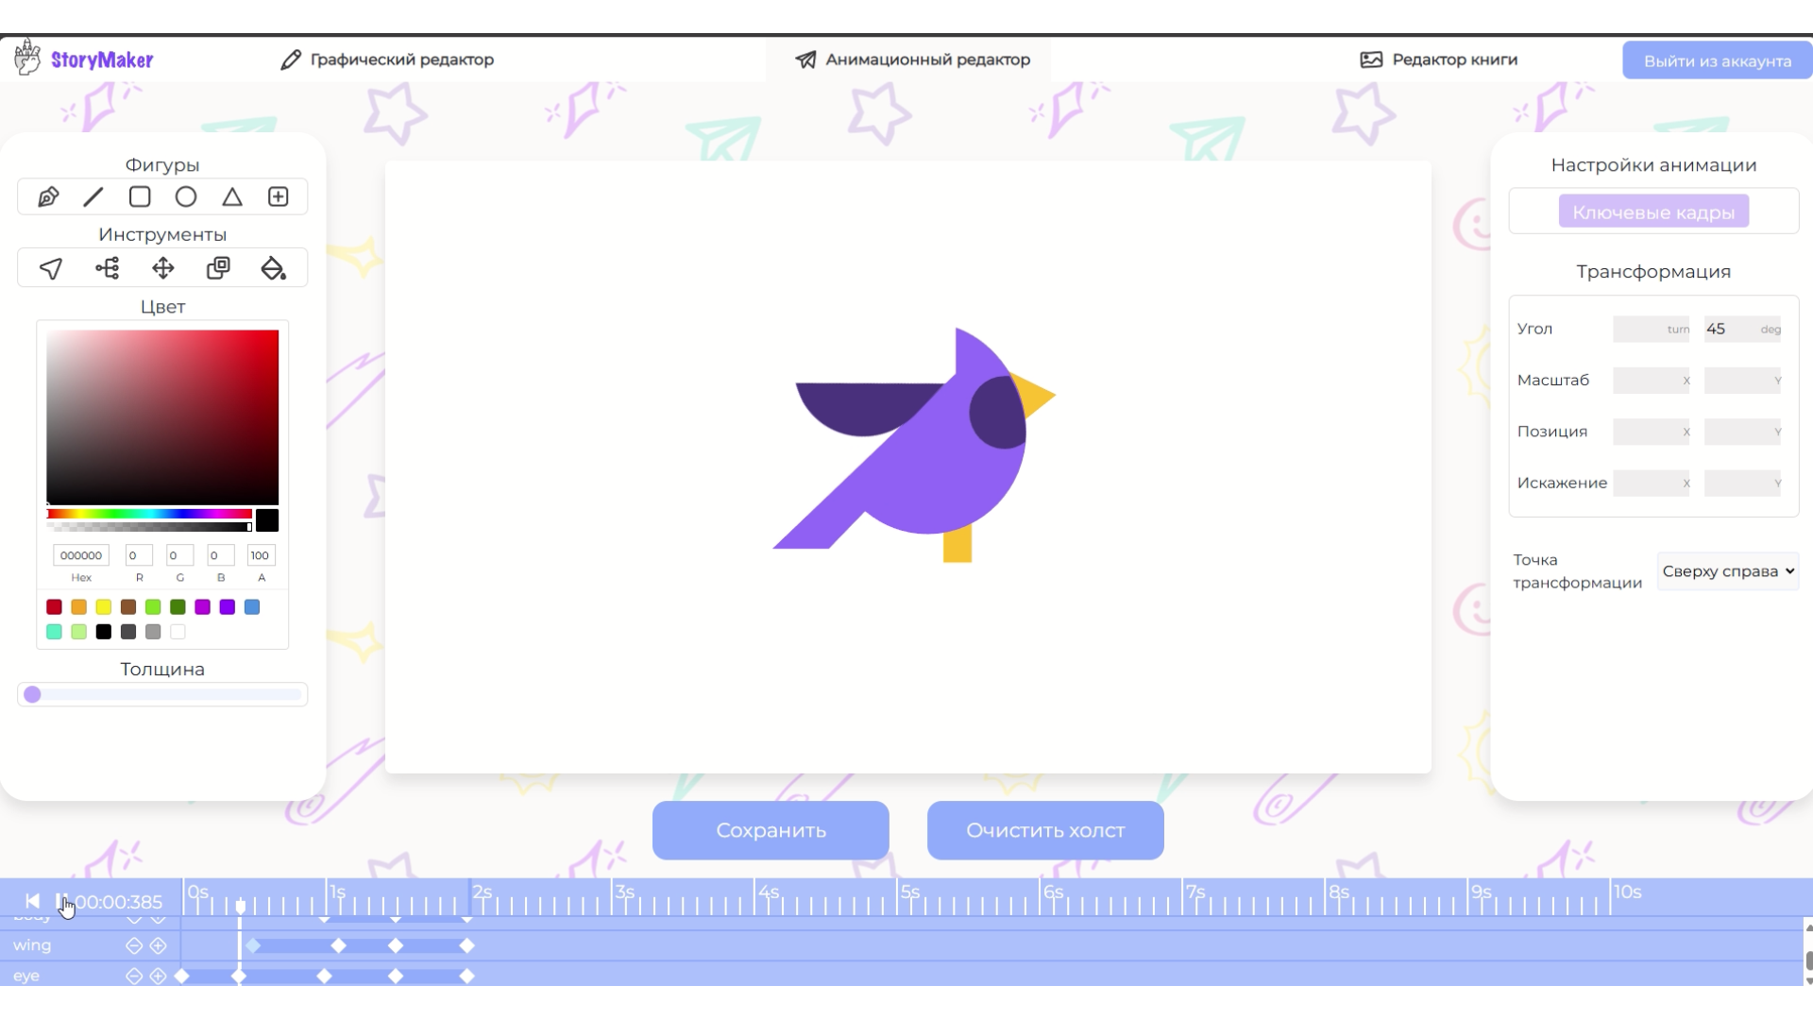
Рисунок 19 – Процесс запуска анимации
Для работы KeyFrameManager использует несколько ключевых зависимостей. Хранилище timelineBlockState хранит состояние временной шкалы анимации, обеспечивая синхронизацию всех анимационных действий. В то же время хранилище svgCanvasState управляет текущим состоянием SVG-холста и его элементов, а animationToolState контролирует активные инструменты анимации.
Все настраиваемые параметры анимации сохраняются в CSS-стилях, которые создаются для каждого анимируемого элемента отдельно.
Запуск анимаций осуществляется методом startAnimations. Этот метод проходит по всем SVG-элементам, которые отмечены как анимированные, и применяет к ним созданные анимации. Для каждого элемента генерируется уникальное имя и создаются соответствующие ключевые кадры с помощью функции createAnimationStyle [см. Приложение Д]. Входными параметрами для этой функции являются координаты начала анимации (origin), массив ключевых кадров (keys), индекс анимации (index), продолжительность анимации (animDuration) и имя анимации (animName).
Функция начинает с удаления предыдущего стиля анимации, если он существует, чтобы избежать конфликта. Затем создается новый элемент <style> с атрибутом data-animation, который используется для идентификации стиля анимации.
Внутри элемента <style> создаются ключевые кадры анимации, начиная с нулевого процента (0%). Для каждого ключевого кадра из массива keys вычисляется процентное соотношение времени (percent), и для этого процента добавляется CSS-правило, описывающее текущие трансформации: вращение (rotate), масштабирование (scaleX, scaleY), перемещение (translateX, translateY) и искажение (skewX, skewY).
Завершающий ключевой кадр добавляется со значением 100%, чтобы гарантировать, что анимация завершится в исходной позиции, определенной ключевым кадром с наибольшей продолжительностью. Готовый стиль анимации добавляется в заголовок <head> документа.
Таким образом, интеграция CSS Keyframes в анимационный редактор делает процесс создания анимаций доступным и понятным. Реализация рисования в анимационном редакторе основана на использовании SVG, что обеспечивает высокое качество графики и легкость в управлении элементами.
  - Обмен данными и интеграция с сервером с использованием axios
На платформе «StoryMaker», предназначенной для создания собственных историй детьми, важным компонентом является возможность сохранения и загрузки данных. Это обеспечивает сохранность результатов работы и возможность дальнейшего редактирования. Поэтому графический и анимационный редакторы имеют функции обмена данными с сервером, реализованной с использованием библиотеки axios.
При завершении редактирования пользователь вводит название фона или анимации во всплывающем модульном окне, и после нажатия на кнопку «Сохранить» данные отправляются на сервер.
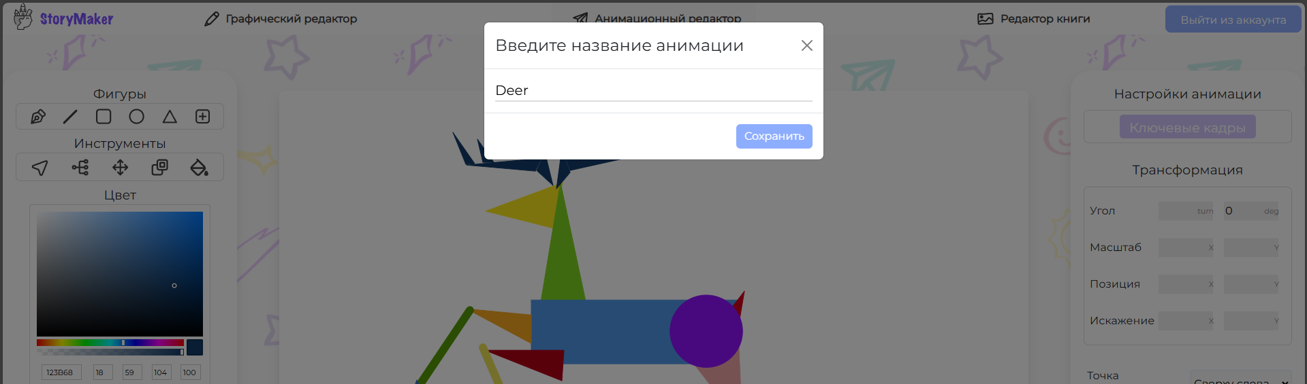
Рисунок 20 – Интерфейс всплывающего модульного окна
    - Отправка фона на сервер
В графическом редакторе предусмотрена кнопка "Сохранить", которая запускает процесс передачи данных на сервер.
Функция saveBackground отвечает за сохранение созданного фона [см. Приложение Е]. В начале работы функции создается новый холст, который используется для объединения всех слоев. Размеры холста устанавливаются в соответствии с основным рабочим пространством редактора. Затем, с использованием контекста холста (containerCtx), все слои последовательно копируются на новый холст. Полученное изображение конвертируется в формат Data URL, представляющий изображение в виде строки base64.
Далее создается объект FormData, в который добавляется имя фона и само изображение. При помощи axios осуществляется отправка POST-запроса на сервер с заголовками, устанавливающими тип содержимого как multipart/form-data и передающими токен аутентификации из локального хранилища. При успешной отправке данных сервер возвращает подтверждение сохранения.
    - Отправка анимаций на сервер
Анимационный редактор также оснащен кнопкой, при нажатии на которую запускается функция saveAnimation [см. Приложение Ж]. Она отвечает за сохранение метаданных SVG элементов и параметров анимации. Процесс начинается с сериализации данных, где информация обо всех SVG элементах переводится в формат JSON. Также включаются такие параметры, как ключевые кадры и атрибуты SVG элементов, по которым можно заново их воссоздать.
Далее создается объект с именем анимации и важной для восстановления информацией, а также указывается продолжительность анимации. Эти данные отправляются на сервер с использованием POST-запроса, где заголовки запроса устанавливаются как application/json, а также передается токен аутентификации. При успешной отправке данные сохраняются на сервере, что подтверждается в ответе сервера.
Таким образом, использование библиотеки axios для обмена данными между клиентской частью и сервером в платформе «StoryMaker» позволяет надежно сохранять результаты работы пользователей и обеспечивает возможность их дальнейшего использования и редактирования. Интеграция с сервером делает процесс сохранения прозрачным для пользователя и позволяет легко управлять созданным контентом.
  - Интеграция графического и анимационного редакторов с редактором книги
В редакторе книг платформы «StoryMaker» интеграция данных из графического и анимационного редакторов в книжный редактор реализуется через систему API-запросов, используя библиотеку axios для общения с сервером. Эта система позволяет пользователям добавлять фоны и анимации, сохраненные в других частях платформы, непосредственно в их книжные проекты.
В компоненте книжного редактора функции добавления фона и анимаций вызываются через пользовательский интерфейс, где каждый файл, представленный в формате изображения или JSON, может быть добавлен на холст одним кликом.
    - Получение данных с сервера
При вызове функции добавления фона, изображение, выбранное пользователем в редакторе, извлекается из базы данных через GET-запрос по уникальному идентификатору (ID). Полученные данные, включая ссылку на изображение фона, используются для создания SVG-элемента image, который затем добавляется на холст книжного редактора. Этот процесс обеспечивает визуальное представление фона в интерактивной книге, позволяя пользователям визуализировать конечный результат своего творчества.
Похожим образом функция добавления анимаций загружает данные из базы данных через GET-запрос, по которым воссоздаются SVG элементы и их анимации. Каждый SVG элемент добавляется на холст внутри SVG группы (<g>), что позволяет управлять всей анимацией как единым целым. Анимационные стили, включая продолжительность и тип анимации, применяются к каждому элементу, используя динамически созданные стили CSS Keyframes. Это позволяет автоматически воспроизводить анимацию в книжном проекте.
    - Движение анимаций по кривой
Уже добавленный элемент анимации можно анимировать по кривой на холсте редактирования страницы книги. Для этого нужно вызвать инструмент рисования пути по кнопке «Движение по пути». Сама анимация запускается при помощи компонента TimelineController, который использовался для запуска в анимационном редакторе и представляет собой плеер и таймер.
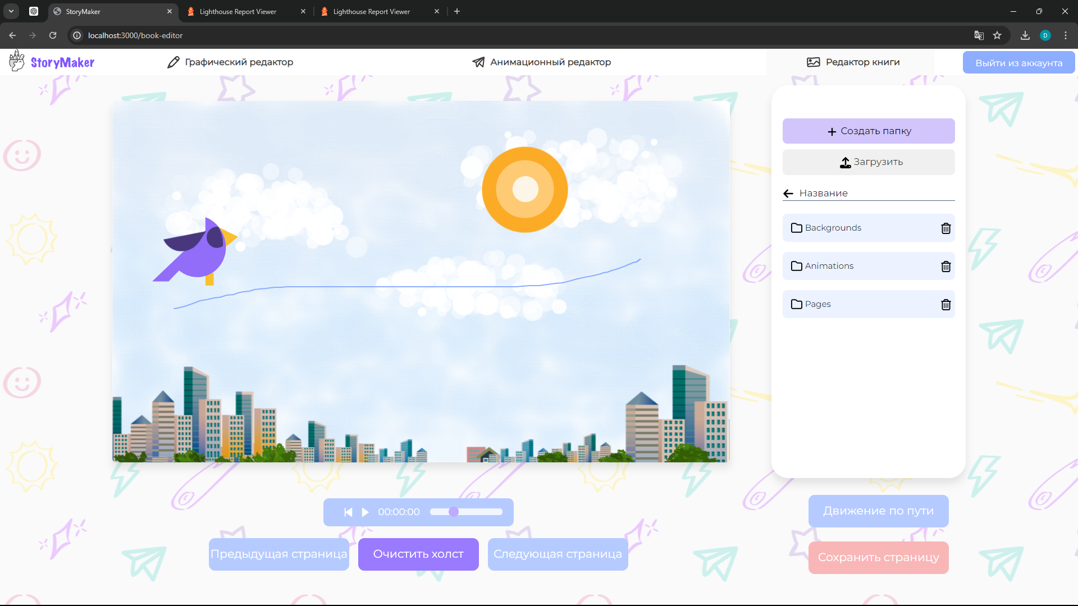
Рисунок 21 – Процесс рисования пути
Когда пользователь начинает рисование, класс, отвечающий за отображение пути, активирует слушатели событий мыши. Эти обработчики событий реагируют на начало, продолжение и окончание рисования кривой. Это позволяет пользователю в реальном времени видеть, как формируется путь.
Завершение пути происходит при отпускании кнопки мыши, что фиксирует текущий векторный путь как элемент для будущей анимации. Сохраненный путь может быть использован для анимации любого SVG элемента, расположенного на том же элементе canvas. Управление анимацией осуществляется через класс AnimationMotionCurveController, который предназначен для инициализации и контроля движения объектов по заданному пути [см. Приложение З].
Алгоритм движения по пути служит ключевым механизмом для создания плавной анимации элементов вдоль заданного SVG-пути, используя методы временной интерполяции положения объекта для создания эффекта движения. Этот процесс начинается с инициализации анимации, где определяется общая длина пути и рассчитывается скорость перемещения объекта в пикселях за миллисекунду, что позволяет точно управлять темпом анимации.
В функции animate, которая является важной частью алгоритма, анимации, есть метод requestAnimationFrame, который обеспечивает плавность движения и синхронизирует её с частотой обновления экрана браузера.
При каждом вызове animate проверяется, было ли установлено начальное время анимации, если нет — оно инициализируется текущим временем. Затем вычисляется время, прошедшее с начала анимации, и на основе этого определяется пройденное расстояние.
Особенностью алгоритма является его способность обеспечивать цикличность: если объект достигает конца пути, расчетное расстояние сбрасывается, и движение начинается заново, что создает непрерывный визуальный эффект. Точное положение объекта на пути в каждый момент времени определяется с помощью вычисления точки на кривой, соответствующей текущему расстоянию.
Остановка анимации происходит через отмену запланированного вызова requestAnimationFrame, что позволяет безопасно прервать процесс, не оставляя висящих задач в очереди событий браузера.
Таким образом, AnimationMotionCurveController предлагает комплексный и гибкий инструмент для создания анимаций, обеспечивая высокую производительность и качество визуальных эффектов, что является критически важным для создания современных интерактивных веб-приложений.

- Тестирование клиентской части
Важным этапом разработки любого программного обеспечения является тестирование, которое позволяет выявить и исправить ошибки, улучшить производительность и убедиться в соответствии продукта требованиям пользователей. В контексте разработки клиентской части программного комплекса графического и анимационного редактора для детей в среде Web, тестирование играет ключевую роль для обеспечения качественного пользовательского опыта и функциональности. Основными видами тестирования, проведенного в рамках данного проекта, являются End-to-End (E2E) тестирование и тестирование производительности с использованием инструмента Lighthouse. В данной главе подробно рассматриваются методология, инструменты и результаты тестирования, проведенного для данного программного комплекса.
  - End-to-End тестирование
End-to-End (E2E) тестирование представляет собой метод тестирования, при котором проверяется полный цикл работы приложения от начала до конца с целью убедиться, что система работает так, как ожидается. E2E тестирование симулирует реальные сценарии использования, проверяя взаимодействие между различными компонентами системы и обеспечивая уверенность в том, что весь процесс функционирует правильно. В рамках данного проекта E2E тестирование охватывает все ключевые функции графического и анимационного редакторов.
    - Подход к E2E тестированию
Для эффективного E2E тестирования были определены основные сценарии использования, которые необходимо проверить. Для выполнения этих тестов был использован WebdriverIO, который позволяет автоматизировать процесс тестирования и обеспечить возможность выполнения тестов в различных браузерах [16]. Для генерации отчетов о результатах тестирования использовался инструмент Allure, который предоставляет подробные отчеты, облегчая анализ и отладку.
    - End-to-End тестирование графического редактора
Целью тестирования графического редактора является проверка его основных функциональных возможностей, таких как рисование, изменение толщины линий, управление слоями, загрузка изображений и сохранение рисунков.
Во время тестирования графического редактора были проверены следующие сценарии: авторизация и переход к графическому редактору, успешная загрузка PNG файла и его отображение на холсте, отображение предупреждающего сообщения при попытке загрузить файл неверного формата, выбор различных инструментов рисования и их корректное функционирование, изменение толщины линий с помощью соответствующего слайдера, добавление, удаление и переключение между слоями, сохранение рисунка и очистка холста, а также корректность ввода значений при сохранении и отображение ошибок при некорректном вводе.
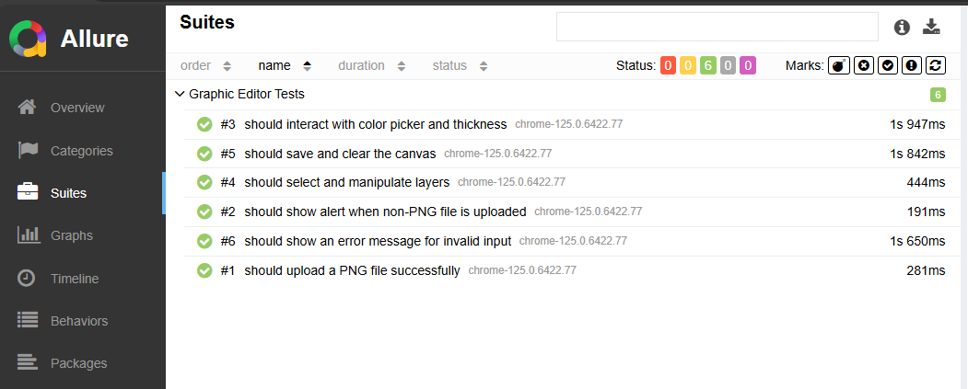
Рисунок 22 – Отчет о тестировании графического редактора
    - End-to-End тестирование анимационного редактора
Целью тестирования анимационного редактора является проверка его функциональных возможностей, таких как создание и редактирование анимаций, управление ключевыми кадрами и применение различных трансформаций к SVG элементам.
Во время тестирования анимационного редактора были проверены следующие сценарии: авторизация и переход к анимационному редактору, изменение толщины линий с помощью соответствующего слайдера, создание новой фигуры на холсте, установка корректных и некорректных значений в полях трансформации и отображение ошибок при некорректном вводе, сохранение анимации и очистка холста, а также корректность ввода значений при сохранении и отображение ошибок при некорректном вводе.
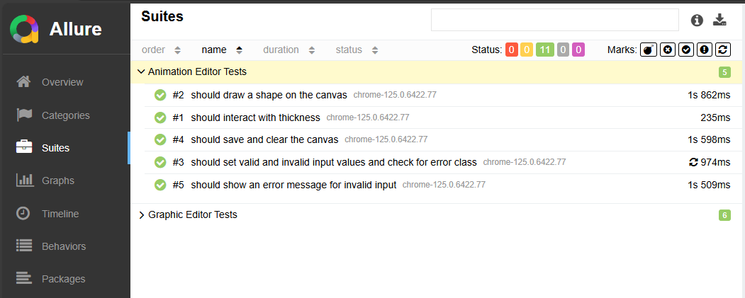
Рисунок 23 – Отчет о тестировании анимационного редактора
  - Тестирование производительности с использованием Lighthouse
Тестирование производительности веб-приложений играет ключевую роль в обеспечении их быстродействия и оптимизации пользовательского опыта. Современные пользователи ожидают, что веб-страницы будут загружаться быстро и реагировать мгновенно. Медленная работа приложения может привести к значительным потерям аудитории и доходов. Для оценки и улучшения производительности веб-приложений широко используется инструмент Lighthouse [17], который предоставляет детальные отчеты о различных аспектах работы веб-страниц, таких как скорость загрузки, интерактивность и эффективность использования ресурсов.

Lighthouse является мощным и доступным инструментом, встроенным в браузер Google Chrome. Он выполняет автоматизированный аудит страниц и генерирует рекомендации по улучшению производительности. В этом разделе мы рассмотрим процесс тестирования производительности нашего веб-приложения с использованием Lighthouse, а также проанализируем полученные результаты и предложим пути для оптимизации.
    - Основные метрики Lighthouse
Lighthouse предоставляет ряд метрик для оценки скорости, стабильности и качества пользовательского опыта. Они помогают разработчикам определить узкие места и возможности для оптимизации. Рассмотрим основные метрики, которые предоставляет Lighthouse, и что они представляют собой.
First Contentful Paint (FCP) — это метрика, которая измеряет время от начала загрузки страницы до момента, когда первый текстовый или графический элемент появляется на экране. FCP дает представление о том, насколько быстро пользователи начинают видеть контент на странице. Это важный показатель, так как он влияет на первое впечатление пользователя о скорости загрузки страницы.
Speed Index — это метрика, которая измеряет, как быстро контент страницы становится видимым в процессе загрузки. Speed Index рассчитывается на основе скорости отрисовки видимого контента и показывает, насколько быстро пользователи могут начать взаимодействовать с сайтом. Чем ниже значение Speed Index, тем лучше, так как это означает, что контент отображается быстро и равномерно.
Largest Contentful Paint (LCP) — это метрика, которая измеряет время, за которое загружается и отображается самый большой элемент на странице, такой как изображение или блок текста. Она отражает, насколько быстро основной контент страницы становится видимым для пользователей.
Total Blocking Time (TBT) — это метрика, которая измеряет общее время, в течение которого основной поток выполнения был заблокирован продолжительными задачами, мешающими пользователю взаимодействовать с сайтом.
Cumulative Layout Shift (CLS) — это метрика, которая измеряет суммарное количество всех неожиданных смещений макета, происходящих во время всего жизненного цикла страницы. Низкий CLS показывает, что страница стабильно отображается без неожиданных изменений макета, что предотвращает случайные клики и улучшает пользовательский опыт. Высокий CLS может раздражать пользователей, так как элементы страницы могут внезапно перемещаться, что приводит к ошибочным действиям.
    - Тестирование производительности графического редактора
Результаты тестирования страницы графического редактора с использованием Lighthouse демонстрируют хорошую производительность и высокий уровень оптимизации. Рассмотрим основные показатели.
Метрика First Contentful Paint (FCP) составила 0,5 секунды, что указывает на быструю загрузку начального контента. Это важно для создания положительного первого впечатления у пользователей.
Speed Index равен 1,3 секунды, что свидетельствует о том, что контент страницы отображается достаточно быстро. Пользователи не вынуждены долго ждать, пока основная информация станет доступной.
Largest Contentful Paint (LCP), показывающая время загрузки самого большого элемента на странице, составила 2,3 секунды. Это приемлемое значение, указывающее на эффективную работу по загрузке крупного контента, который является ключевым для пользователя.
Total Blocking Time (TBT) составляет 150 миллисекунд. Это значит, что время, в течение которого основной поток выполнения был заблокирован продолжительными задачами, минимально, что способствует плавному взаимодействию пользователей с сайтом.

Cumulative Layout Shift (CLS) равен 0, что означает отсутствие неожиданных изменений макета страницы. Это важно для обеспечения стабильности визуального контента и улучшения пользовательского опыта.
Показатель Recommendations составляет 96, что указывает на высокую оптимизацию сайта и соответствие лучшим практикам. Высокие результаты в этой категории говорят о качественной разработке и структуре сайта.
Special Capabilities оценены на 72, что отражает хорошую доступность сайта для людей с особыми потребностями, хотя есть возможности для улучшения.
В целом, результаты тестирования показывают, что страница графического редактора оптимизирована для быстрой загрузки и плавного взаимодействия, что обеспечивает положительный опыт для пользователей. Метрики указывают на высокую производительность. Эти результаты служат подтверждением качественной работы по разработке и оптимизации сайта.
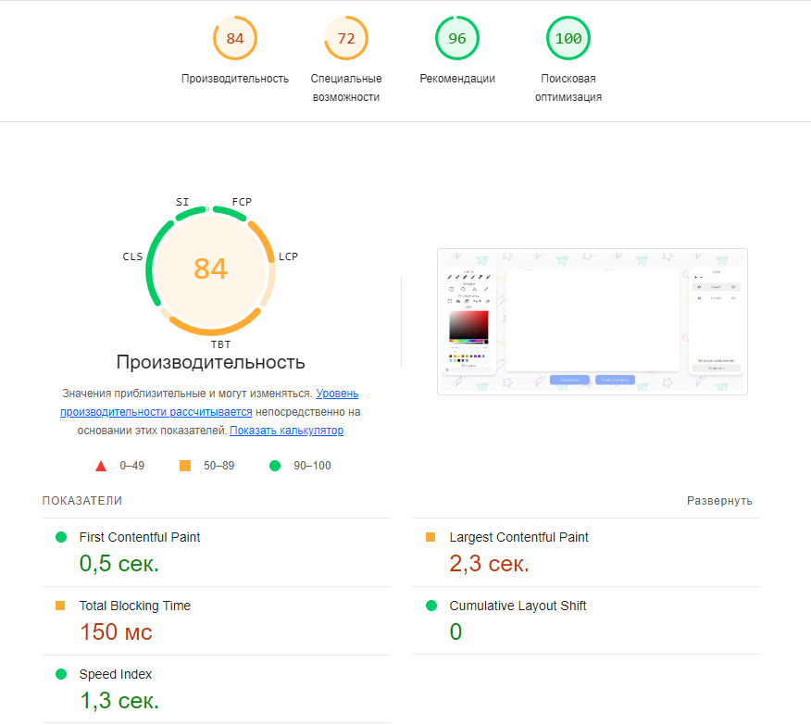
Рисунок 24 – Анализ производительности графического редактора
    - Тестирование производительности анимационного редактора
Результаты тестирования страницы анимационного редактора демонстрируют аналогичные показатели производительности, как и у графического редактора.
Метрика FCP составила 0,5 секунды, что указывает на быструю загрузку начального контента. Speed Index равен 1,4 секунды, свидетельствуя о быстром отображении контента страницы.
LCP также равен 2,3 секунды, что указывает на стабильное время загрузки самого крупного элемента на странице. TBT составляет 190 миллисекунд, что говорит о минимальном времени блокировки основного потока выполнения задач.
CLS равен 0, что означает отсутствие неожиданных изменений макета страницы, обеспечивая стабильность визуального контента.
Показатель Recommendations составляет 96, что указывает на высокий уровень оптимизации сайта.
Special Capabilities оценены на 67, что немного ниже по сравнению с графическим редактором, но всё же указывает на хорошую доступность сайта.
В целом, результаты тестирования показывают, что страница анимационного редактора также оптимизирована для быстрой загрузки и плавного взаимодействия, обеспечивая положительный опыт для пользователей. Основные метрики схожи с результатами тестирования графического редактора, что подтверждает качественную разработку и оптимизацию обеих страниц.
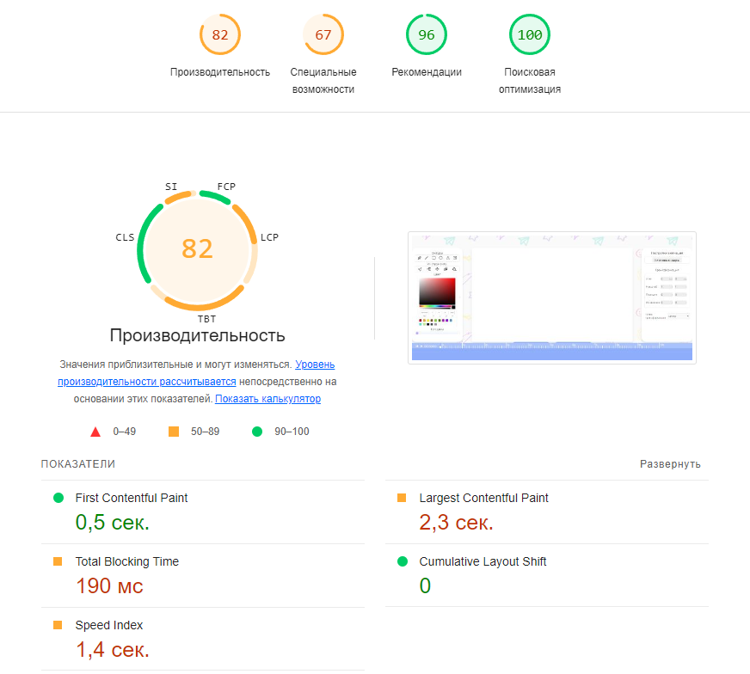
Рисунок 25 – Анализ производительности анимационного редактора
  - Итоги тестирования
В результате тестирования программного комплекса, включающего графический и анимационный редакторы, были проверены ключевые сценарии использования, такие как авторизация, загрузка и отображение файлов, выбор и использование инструментов, управление слоями, а также корректность ввода значений. Тестирование производительности с использованием инструмента Lighthouse показало хорошие результаты, указывающие на высокую производительность, быструю загрузку и высокий уровень оптимизации страниц.
Заключение
Выпускная квалификационная работа была направлена на создание программного комплекса, включающего графический и анимационный редакторы, предназначенные для использования детьми в образовательных целях. В ходе работы были решены ключевые задачи, поставленные перед проектом, что позволило создать удобные и необходимые инструменты для развития креативных и технических навыков у детей.
В рамках проекта был разработан удобный и привлекательный пользовательский интерфейс, адаптированный для детей разных возрастов. Также были реализованы инструменты рисования и редактирования графики.
Важным достижением стало создание анимационного редактора с использованием ключевых кадров, который позволил создавать и редактировать анимации SVG элементов.
Реализована возможность экспорта и импорта контента, а также использование внешних ресурсов. Графический и анимационный редакторы вместе с редактором книги образуют платформу «StoryMaker», которая позволяет создавать динамичные и яркие истории.
Тестирование программного комплекса подтвердило его надежность, а также хорошую производительность и уровень оптимизации страниц, что обеспечивает быстрый отклик и удобное взаимодействие для пользователей. Все ключевые сценарии использования были проверены. Это гарантирует качественную работу приложения в реальных условиях.
В итоге, разработанный программный комплекс отвечает поставленным целям и задачам, обеспечивая детям возможность для легкого и увлекательного освоения основ графического дизайна и компьютерной анимации. Эта работа подчеркивает значимость интеграции цифровых технологий в образовательный процесс и демонстрирует, как современные инструменты могут способствовать развитию креативного мышления и технических навыков.
Список литературы
- Сборник тезисов работ международной молодежной научной конференции XLIX Гагаринские чтения 2023. — М.: Издательство «Перо», 2023. — 7,43 Мб. [Электронное издание] URL: https://gagarin.mai.ru/files/2023/abstracts2023.pdf (дата обращения: 01.03.2024)
- Документация React [Электронный ресурс]. URL: https://react.dev/learn (дата обращения: 01.03.2024)
- JavaScript. Полное руководство, 7-е изд. : Пер. с англ. — СПб. : ООО “Диалектика”, 2021. — 720 с .
- Canvas - Интерфейсы веб API | MDN [Электронный ресурс]. URL: https://developer.mozilla.org/ru/docs/Web/API/Canvas_API
(дата обращения: 01.03.2024)
- Справочник SVG элементов - SVG | MDN [Электронный ресурс]. URL: https://developer.mozilla.org/ru/docs/Web/SVG/Element (дата обращения: 01.03.2024)
- Руководство по CSS: каскадные таблицы стилей|MDN [Электронный ресурс]. URL: https://developer.mozilla.org/ru/docs/Web/CSS/Reference (дата обращения: 01.03.2024)
- CSS Animation. Статья [Электронный ресурс]. URL: https://yoksel.github.io/css-animation/ (дата обращения: 01.03.2024)
- Документация MobX [Электронный ресурс]. URL: https://mobx.js.org/api.html (дата обращения: 01.03.2024)
- Документация mobx-react-lite - npm [Электронный ресурс]. URL: https://www.npmjs.com/package/mobx-react-lite (дата обращения: 01.03.2024)
- Документация Axios [Электронный ресурс]. URL: https://axios-http.com/docs/intro (дата обращения: 01.03.2024)
- Документация React Router [Электронный ресурс]. URL: https://reactrouter.com/en/main/start/tutorial (дата обращения: 01.03.2024)
- Общие сведения ASP.NET Core MVC | Microsoft Learn. Статья [Электронный ресурс]. URL: https://learn.microsoft.com/ru-ru/aspnet/core/mvc/ overview?view=aspnetcore-8.0 (дата обращения: 01.03.2024)
- Документация react-color – npm [Электронный ресурс]. URL: https://www.npmjs.com/package/react-color (дата обращения: 01.03.2024)
- Документация svg.js [Электронный ресурс]. URL: https://svgjs.dev/docs/3.0/ (дата обращения: 01.03.2024)
- Базовые трансформации - SVG | MDN. Статья [Электронный ресурс]. URL: https://developer.mozilla.org/ru/docs/Web/SVG/Tutorial/Basic_Trans
formations (дата обращения: 01.03.2024)
- Документация WebdriverIO [Электронный ресурс]. URL: https://webdriver.io/ (дата обращения: 01.03.2024)
- Оптимизация скорости веб-сайта с помощью Lighthouse - Microsoft Edge Developer documentation | Microsoft Learn. Статья [Электронный ресурс]. URL: https://learn.microsoft.com/ru-ru/microsoft-edge/devtools-guide-chromium/speed/get-started (дата обращения: 01.03.2024)

Приложения
Приложение А – Диплом «XLIX Гагаринские чтения»

Приложение Б – Диплом «L Гагаринские чтения»
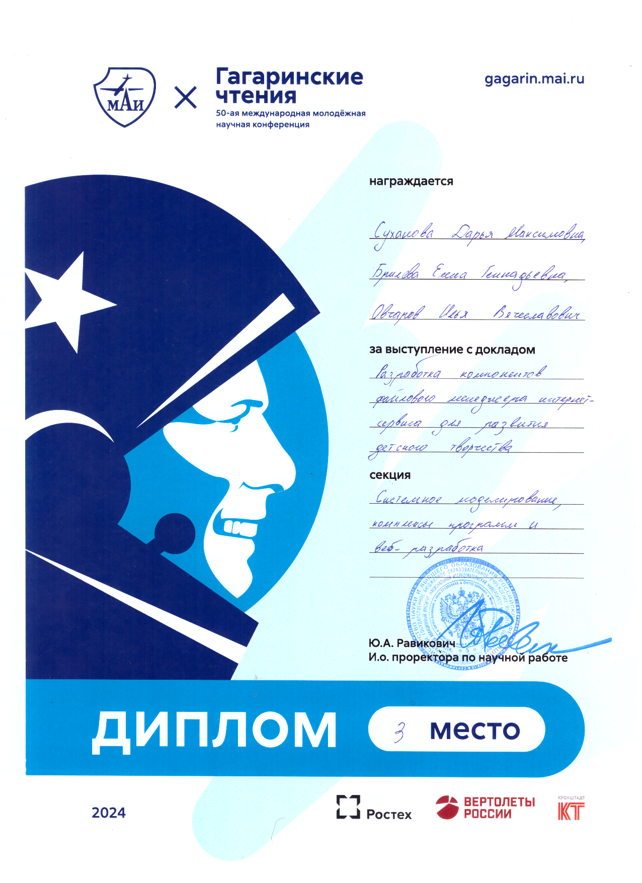
Приложение B – Код компонента App.jsx с настройкой маршрутизации
const App = observer(() => {

useEffect(() => {
auth()
}, [])
return (
<div className="app">
<BrowserRouter>
{userState.isAuth &&
<Navbar/>
}
<Routes>
{!userState.isAuth &&
<Route path="/home" element={
<Home/>
}>
</Route>
}
{userState.isAuth &&
<Route path="/home" element={
<Disk/>
}>
</Route>
}
{userState.isAuth &&
<Route path="/graphic-editor" element={
<GraphicEditor/>
}>
</Route>
}
{userState.isAuth &&
<Route path="/animation-editor" element={
<AnimationEditor/>
}>
</Route>
}
{userState.isAuth &&
<Route path="/book-editor" element={
<BookEditor/>
}>
</Route>
}
{!userState.isAuth &&
<Route path="/registration" element={
<Registration/>
}>
</Route>
}
{!userState.isAuth &&
<Route path="/login" element={
<Login/>
}>
</Route>
}
<Route path="*" element={<Navigate to="/home" replace/>}/>
</Routes>
</BrowserRouter>
</div>
);
});

export default App;
Приложение Г – Код инструмента рисования кистью «Highlighter»
import Tool from "./Tool";
export default class Highlighter extends Tool{
constructor(canvas) {
super(canvas);
this.listen()
}
points = []
counter = 0
listen(){
this.canvas.onmousemove = this.mouseMoveHandler.bind(this)
this.canvas.onmousedown = this.mouseDownHandler.bind(this)
this.canvas.onmouseup = this.mouseUpHandler.bind(this)
}

mouseUpHandler(e){
this.mouseDown = false
}
mouseDownHandler(e){
this.mouseDown = true
const pos = this.getMousePos(e);
this.lastPoint = { x: pos.x, y: pos.y };
}

mouseMoveHandler(e) {
if (!this.mouseDown) return;
this.ctx.beginPath();
const pos = this.getMousePos(e);
this.ctx.globalAlpha = 1;
this.ctx.moveTo(this.lastPoint.x, this.lastPoint.y);
this.ctx.lineTo(pos.x, pos.y);
this.ctx.stroke();

this.ctx.moveTo(this.lastPoint.x - 4, this.lastPoint.y - 4 );
this.ctx.lineTo(pos.x - 4, pos.y - 4);
this.ctx.stroke();

this.ctx.moveTo(this.lastPoint.x - 2, this.lastPoint.y - 2);
this.ctx.lineTo(pos.x - 2,pos.y - 2);
this.ctx.stroke();

this.ctx.moveTo(this.lastPoint.x + 2, this.lastPoint.y + 2 );
this.ctx.lineTo(pos.x + 2, pos.y + 2);
this.ctx.stroke();

this.ctx.moveTo(this.lastPoint.x + 4, this.lastPoint.y + 4 );
this.ctx.lineTo(pos.x + 4, pos.y + 4);
this.ctx.stroke();
this.ctx.lineWidth = 3
this.lastPoint = { x: pos.x, y: pos.y};

}

}

Приложение Д – Код функции createAnimationStyle
export const createAnimationStyle = (origin, keys, index, animDuration, animName) => {
const {x, y} = origin;
const prevStyle = document.querySelector(`style[data-animation="rotatePath_${index}"]`);
if (prevStyle) {
prevStyle.remove();
}

// Создание нового элемента <style>
const style = document.createElement('style');
style.setAttribute('data-animation', `${animName}`);

let keyframes = `
0% {
transform-origin: ${x}px ${y}px;
transform: rotate(0deg) scale(1, 1) translate(0px, 0px) skew(0deg, 0deg);
}
`;

keys.forEach((key, index) => {
const percent = (key.duration / animDuration)*100;
keyframes += `
${percent}% {
transform-origin: ${x}px ${y}px;
transform: rotate(${key.rotate}deg) scale(${key.scaleX}, ${key.scaleY}) translate(${key.translateX}px, ${key.translateY}px) skew(${key.skewX}deg, ${key.skewY}deg);
}
`;
});
const maxDurationKey = keys.reduce((maxKey, currentKey) => {
return currentKey.duration > maxKey.duration ? currentKey : maxKey;
}, keys[0]); // Начальное значение - первый ключ
keyframes += `
100% {
transform-origin: ${x}px ${y}px;
transform: rotate(${maxDurationKey.rotate}deg) scale(${maxDurationKey.scaleX}, ${maxDurationKey.scaleY}) translate(${maxDurationKey.translateX}px, ${maxDurationKey.translateY}px) skew(${maxDurationKey.skewX}deg, ${maxDurationKey.skewY}deg);
}
`;
style.textContent = `
@keyframes ${animName} {
${keyframes}
}
`;
document.head.appendChild(style);
};

Приложение Е – Код функции отправки данных графического редактора на сервер
import layerState from "../store/layerState";
import axios from "axios";
export const saveBackground = async (name, closeModal) => {
closeModal();

const containerCanvas = document.createElement('canvas');
const containerCtx = containerCanvas.getContext('2d');
// Устанавливаем размеры холста-контейнера
containerCanvas.width = 1100;
containerCanvas.height = 644;
Object.values(layerState.layers).map((layer, index) => {
const layerCanvas = layer.ref.current;
containerCtx.drawImage(layerCanvas, 0, 0);
});

const dataUrl = containerCanvas.toDataURL('image/png');

const formData = new FormData();
formData.append('backgroundName', name.current.value);
formData.append('backgroundImage', dataUrl);

try {
const response = await axios.post('http://localhost:5000/api/v1/backgrounds', formData, {
headers: {
'Content-Type': 'multipart/form-data', // Устанавливаем заголовок Content-Type как multipart/form-data
Authorization: `Bearer ${localStorage.getItem('token')}`
}
});
console.log(response.data);
} catch (error) {
console.error('Error saving background:', error);
}
};

Приложение Ж – Код функции отправки данных анимационного редактора на сервер
import axios from "axios"
import animationToolState from "../store/animationToolState"
import svgCanvasState from "../store/svgCanvasState"
import timelineBlockState from "../store/timelineBlockState";

export const saveAnimation = async(name, closeModal) => {
closeModal();
// animationToolState.isAnimationSaved = true;
console.log(svgCanvasState.svgElements)
const serializedData = JSON.stringify(serializeSvgElements());
console.log("serializedData", serializedData)

try {
const response = await axios.post('http://localhost:5000/api/v1/animations', {
name: name.current.value,
animationData: serializedData,
duration: timelineBlockState.totalTime
}, {
headers: {
'Content-Type': 'application/json',
Authorization: `Bearer ${localStorage.getItem('token')}`
}
});
console.log('Animation saved successfully', response.data);
animationToolState.isAnimationSaved = true;
} catch (error) {
console.error('Error saving animation:', error);
}

}

const serializeSvgElements = () => {
return svgCanvasState.svgElements.map(svgElement => {
const attributes = svgElement.shape.node.attributes;
const attrsObj = {};

for (let i = 0; i < attributes.length; i++) {
const attr = attributes[i];
if (attr.name !== 'style') {
attrsObj[attr.name] = attr.value;
}
}

return {
isAnimated: svgElement.isAnimated,
keys: svgElement.keys,
attributes: attrsObj,
origin: svgElement.origin,
pathData: svgElement.pathData
};
});
};
Приложение З – Код класса AnimationMotionCurveController
import svgCanvasState from "../../store/svgCanvasState";

export default class AnimationMotionCurveController {
constructor() {
this.requestId = null;
this.distanceCovered = 0;
}

initializeAnimation(element, path, duration, useFlag = true, isRunningThumb = false, timelineBlockState = null) {

const pathLength = path.length(); // Общая длина пути
let startTime = null; // Время начала текущего цикла анимации

// Проверка корректности параметров
if (!element || !path || pathLength <= 0) return;
if (duration <= 0) {
console.error('Animation duration must be greater than zero');
return;
}

const pixelsPerMs = pathLength / (duration * 1000); // Скорость движения в пикселях за миллисекунду

// Функция анимации
const animate = (timestamp) => {

if (useFlag && !isRunningThumb) {
startTime = null;
return;
}

// Устанавливаем начальное время или корректируем его после паузы
if (startTime === null) {
startTime = timestamp;
}

// Вычисляем прошедшее время с момента начала
let elapsedTime;
if (useFlag && timelineBlockState) {
elapsedTime = timelineBlockState.elapsedTime;
} else {
elapsedTime = timestamp - startTime;
}

// Рассчитываем новое расстояние с учетом сохраненного
this.distanceCovered = elapsedTime * pixelsPerMs;

// Обеспечиваем цикличность анимации
if (this.distanceCovered >= pathLength) {
console.log('Animation completed, restarting...');
this.distanceCovered = this.distanceCovered % pathLength; // Перезапускаем движение с начала
startTime = timestamp; // Перезапускаем отсчёт времени
}

// Перемещаем элемент
const point = path.pointAt(this.distanceCovered);

if (element) {
if (element.type === 'g') {
const bbox = element.bbox();
const translateX = point.x - bbox.width / 2;
const translateY = point.y - bbox.height / 2;
// Если это группа, используем transform для перемещения
element.attr('transform', `translate(${translateX - svgCanvasState.canvas.getBoundingClientRect().left}, ${translateY - svgCanvasState.canvas.getBoundingClientRect().top})`);
} else {
// Для отдельных элементов перемещаем с помощью методов позиционирования
element.center(point.x, point.y);
}
}

// Запланировать следующий кадр
this.requestId = requestAnimationFrame(animate);
};

// Отменяем предыдущий кадр, если он запланирован
if (this.requestId) {
cancelAnimationFrame(this.requestId);
}

// Запускаем анимацию
this.requestId = requestAnimationFrame(animate);
}

stopAnimation() {
// Останавливает текущую анимацию
if (this.requestId) {
cancelAnimationFrame(this.requestId);
this.requestId = null;
}
}
}

